HAUQE
SYSTÈME NATIONAL DE GESTION ET DE SUIVI DES CERTIFICATIONS

Guide global d'utilisation
Manuel opérationnel pour les agents habilités

Version | 2.0 - guide illustré et détaillé
Date | Septembre 2026
Diffusion | Interne HAUQE - utilisateurs habilités
Statut | Document de formation - version modifiable

À propos de ce guide
Ce manuel accompagne l'utilisation fonctionnelle du SNGSC. Il décrit les actions attendues, les contrôles à réaliser et les résultats à vérifier. Les écrans peuvent varier selon le rôle attribué à l'utilisateur.
RÈGLE DE SÉCURITÉ
Ne partagez jamais votre mot de passe, votre code MFA, un code de récupération, un lien de réinitialisation ou une capture contenant des données sensibles.

Fiche documentaire
Titre | Guide global d'utilisation du SNGSC
Propriétaire | HAUQE
Utilisateurs | Agents autorisés, superviseurs, administrateurs et responsables métier
Mise à jour | À réviser après chaque évolution fonctionnelle majeure

Comment utiliser ce manuel
- Lire d'abord les chapitres 1 à 3 pour maîtriser l'accès, la sécurité et la navigation.
- Consulter ensuite le chapitre correspondant au rôle et au traitement confié.
- Utiliser les captures pour repérer les menus, boutons, filtres et états décrits dans chaque chapitre. Les informations visibles dans les illustrations servent d'exemple et doivent être adaptées au dossier traité.
- En cas de doute, privilégier la consultation de l'historique avant toute modification.

Rôles de référence
Rôle | Responsabilité principale | Modules usuels
Agent de collecte | Constitue les fiches et rassemble les preuves. | Collecte, entreprises, documents
Vérificateur | Contrôle la cohérence documentaire et les anomalies. | Vérification, documents, entreprises
Contrôleur FUCCS | Applique la grille de contrôle et consigne les constats. | FUCCS, documents, certifications
Point focal BNEC | Coordonne les validations et l'intégration. | Validation, BNEC, rapports
Cellule de veille | Suit les échéances, alertes et relances. | Veille, alertes, échéances
Administrateur HAUQE | Gère comptes, référentiels, règles et continuité. | Administration, audit, sauvegardes

Table des matières

Dans Word : clic droit sur la table des matières, puis « Mettre à jour les champs » avant impression.

Liste des figures
La liste ci-dessous recense les écrans illustrés dans le guide. Elle peut être actualisée dans Word après toute modification des figures.

Glossaire essentiel
BNEC | Base nationale des entreprises certifiées.
FUCCS | Grille de contrôle appliquée aux dossiers de certification.
INFC | Indicateur de fiabilité des certifications.
SNCC | Système national de classement des certifications.
CVC | Cellule de veille des certifications.

1. Comprendre le SNGSC et le cycle d'un dossier
Cette rubrique présente le parcours complet d'un dossier dans le SNGSC. Elle doit être lue avant toute opération, car une collecte, une vérification, un contrôle FUCCS, une validation et une intégration BNEC produisent des résultats différents. L'utilisateur s'y réfère lorsqu'il veut identifier l'étape courante, le responsable suivant ou la raison d'un blocage.
BUT DU CHAPITRE
Situer chaque action dans le parcours national : aucune étape ne remplace une autre et chaque décision doit être traçable.

Utilisateurs concernés | Tous les utilisateurs habilités.
Prérequis | Être connecté avec un compte actif.

Lire le parcours d'un dossier
Utilisez cette procédure lorsque vous ouvrez un dossier pour la première fois ou lorsque vous devez savoir quelle action vient ensuite.
- Rechercher l'entreprise ou la certification concernée.
- Ouvrir le dossier et consulter son statut courant.
- Lire l'historique avant d'effectuer une action.
- Utiliser uniquement l'action autorisée par votre rôle.
RÉSULTAT ATTENDU
Le dossier est traité dans l'ordre prévu : collecte, vérification, contrôle, validation, intégration, évaluation ou veille.

Identifier une action bloquante
Un blocage indique généralement une donnée manquante, une permission insuffisante, une correction attendue ou une étape préalable non terminée.
- Repérer les messages d'anomalie ou les statuts d'attente.
- Consulter la correction demandée ou le responsable affecté.
- Ne pas créer un second dossier pour contourner un blocage.
- Corriger ou transmettre au rôle compétent.
RÉSULTAT ATTENDU
Le prochain responsable peut reprendre le même dossier avec l'historique complet.

Points d'attention
- Un brouillon n'est pas une validation.
- Une intégration BNEC ne doit être ouverte qu'après les validations requises.
- Toute correction importante doit rester visible dans l'historique.

Figure 1 – Introduction au parcours global d'une certification
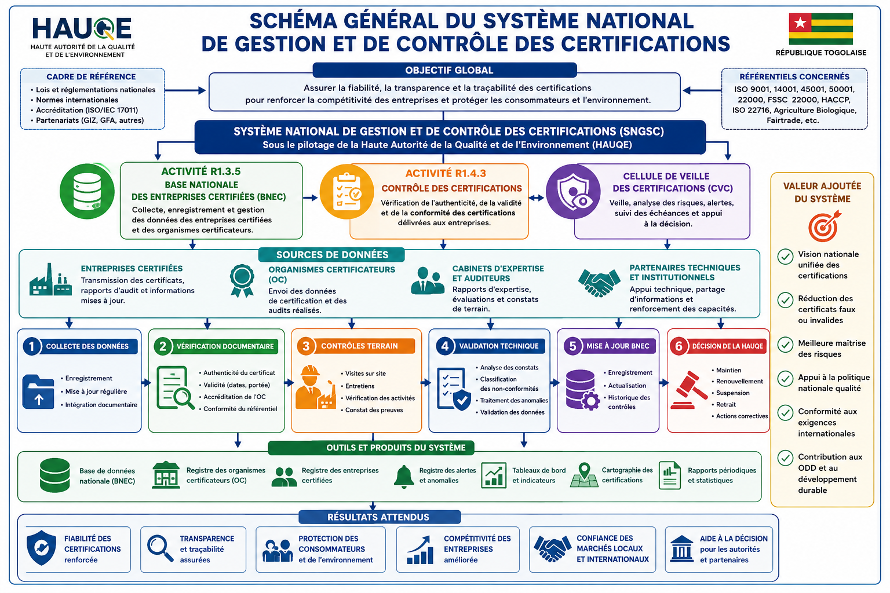
La figure présente les grandes étapes du parcours national et rappelle que chaque acteur intervient à un moment précis. Repérez l'entrée par la collecte, les contrôles successifs, l'intégration BNEC, puis l'exploitation par le classement et la veille.

2. Connexion, sécurité et verrouillage de session
Cette rubrique explique comment accéder au système, récupérer son compte et protéger une session laissée momentanément sans surveillance. Elle concerne tous les utilisateurs. Les opérations décrites ici protègent l'accès au compte sans modifier les données métier.
BUT DU CHAPITRE
Accéder au système de manière sécurisée et protéger sa session de travail.

Utilisateurs concernés | Tous les utilisateurs disposant d'un compte actif.
Prérequis | Adresse professionnelle, mot de passe et, si activée, application MFA.

Se connecter
Cette procédure s'applique au début de chaque session de travail avec l'adresse professionnelle associée au compte.
- Ouvrir la page de connexion.
- Saisir l'adresse professionnelle et le mot de passe.
- Saisir le code temporaire MFA lorsqu'il est demandé.
- Vérifier que le tableau de bord et votre nom s'affichent.
RÉSULTAT ATTENDU
La session est ouverte avec les droits associés à votre rôle.

Récupérer l'accès
Utilisez cette procédure si le mot de passe est oublié ou si le lien de connexion habituel n'est plus utilisable.
- Choisir « Mot de passe oublié ».
- Saisir votre adresse professionnelle.
- Ouvrir le lien temporaire reçu par courriel.
- Définir un nouveau mot de passe et reconnectez-vous.
RÉSULTAT ATTENDU
Le lien est à usage unique ; les anciennes sessions peuvent être révoquées.

Déverrouiller une session
Le verrouillage protège une session déjà ouverte ; il ne remplace pas la réinitialisation d'un mot de passe oublié.
- Saisir le code privé configuré lorsque l'écran de verrouillage apparaît.
- Vérifier l'avatar ou les initiales affichés.
- Après déverrouillage, reprendre le travail sur la même page.
RÉSULTAT ATTENDU
La session reprend sans perdre le contexte de travail.

Points d'attention
- Ne jamais communiquer un code MFA ou un code de récupération.
- Après plusieurs codes de verrouillage erronés, une déconnexion peut être imposée.
- Se déconnecter manuellement en quittant un poste partagé.

Figure 2 - Connexion et verrouillage
Connexion
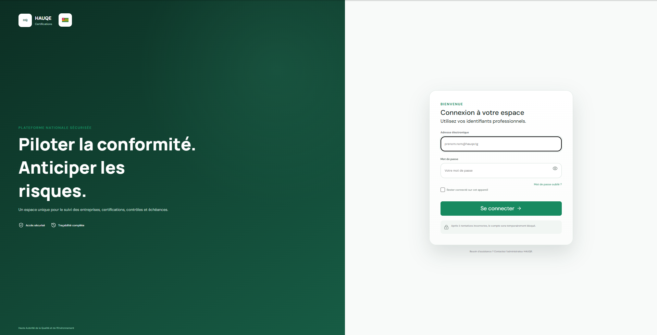
Verrouillage de session
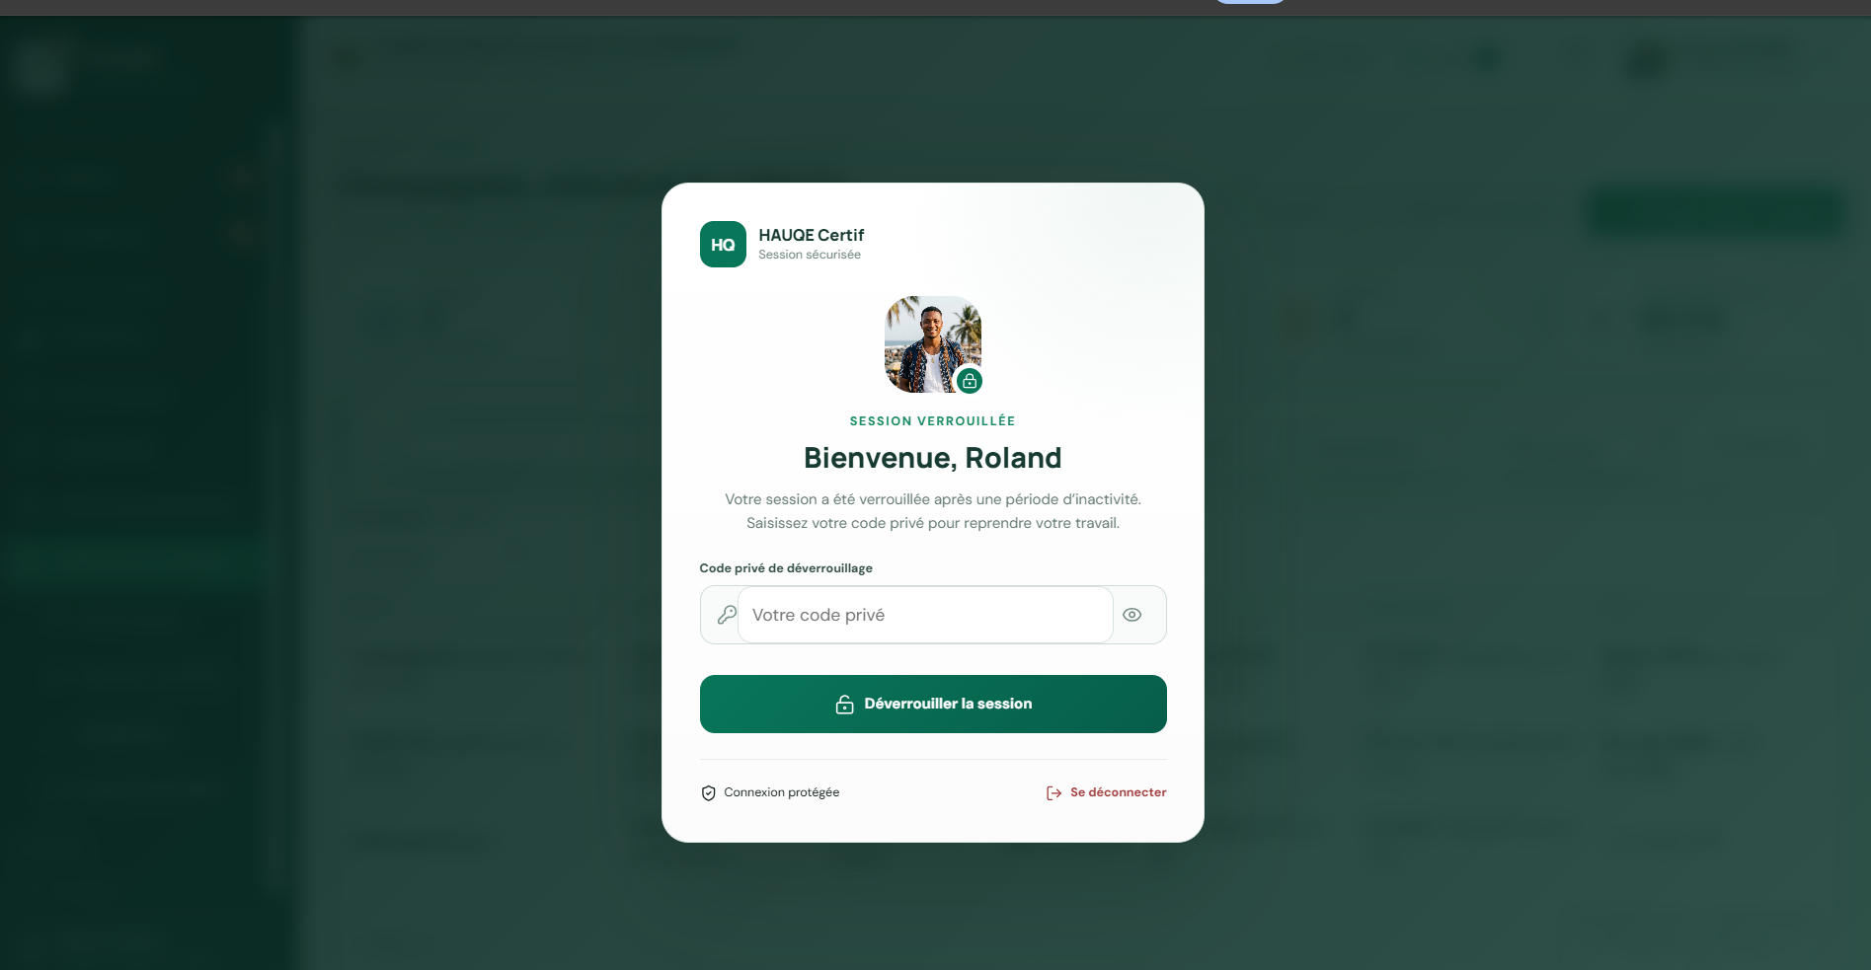

Nom d’utilisateur et Rôle afficher

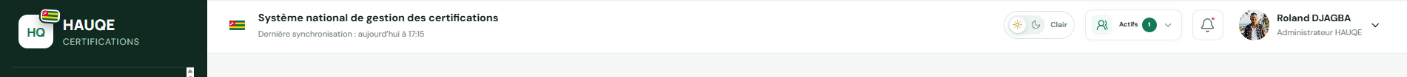
Les captures montrent la page de connexion, le verrouillage de session et l'identité de l'utilisateur connecté. Vérifiez toujours le nom et le rôle affichés avant de commencer une opération métier.

3. Profil, préférences et notifications
Cette rubrique permet à chaque agent de tenir à jour ses coordonnées professionnelles, sa photo, ses préférences d'affichage, ses notifications et ses paramètres de sécurité personnels. Elle ne permet pas de modifier son propre rôle ni ses permissions.
BUT DU CHAPITRE
Maintenir son identité professionnelle et configurer les préférences de travail sans modifier ses propres permissions.

Utilisateurs concernés | Tous les utilisateurs habilités.
Prérequis | Être connecté ; disposer des informations personnelles à jour.

Mettre à jour son profil
Ouvrez cette page lorsque vos coordonnées, votre photo ou une information professionnelle personnelle doit être corrigée.
- Ouvrir le menu utilisateur puis « Mon profil ».
- Corriger les coordonnées autorisées.
- Enregistrer et vérifier le message de confirmation.
- Ajouter une photo si nécessaire ; l'application conserve les initiales en solution de secours.
RÉSULTAT ATTENDU
Le profil, la navbar et l'écran de verrouillage présentent une identité cohérente.

Régler l'actualisation automatique
Ce réglage détermine la fréquence de rafraîchissement des informations affichées sans modifier les données enregistrées.
- Ouvrir les préférences de profil.
- Activer ou désactiver l'actualisation automatique.
- Choisir un intervalle proposé : 15, 30, 60, 120 ou 300 secondes.
- Utiliser le bouton Actualiser pour un rechargement immédiat.
RÉSULTAT ATTENDU
L'utilisateur maîtrise le rafraîchissement de son écran sans perdre le bouton de contrôle manuel.

Traiter les notifications
Les notifications signalent une action ou un événement ; elles doivent être ouvertes puis rapprochées du dossier concerné.
- Ouvrir la cloche de la navbar.
- Lire la notification et ouvrir la ressource concernée.
- Marquer la notification comme lue après traitement.
- Utiliser « Tout marquer comme lu » seulement après vérification.
RÉSULTAT ATTENDU
Les messages non lus correspondent aux traitements réellement à suivre.

Points d'attention
- Les préférences ne donnent pas de nouveaux droits.
- Une photo de profil doit rester professionnelle et ne contenir aucune donnée sensible.
- Une actualisation peut remplacer des modifications non enregistrées : enregistrer avant de rafraîchir.

Figure 3 - Profil et préférences
Navigation vers la plage profil
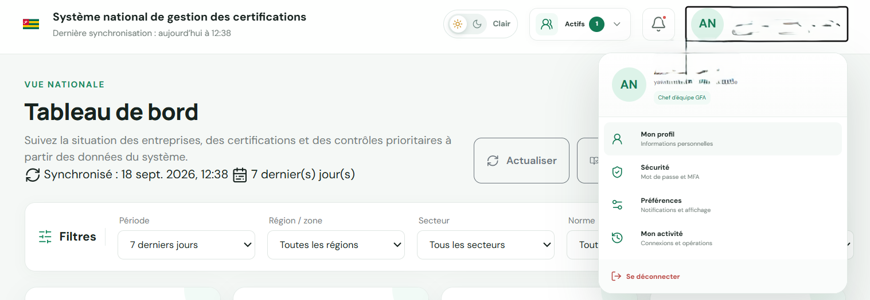 Page Profil Modification des informations
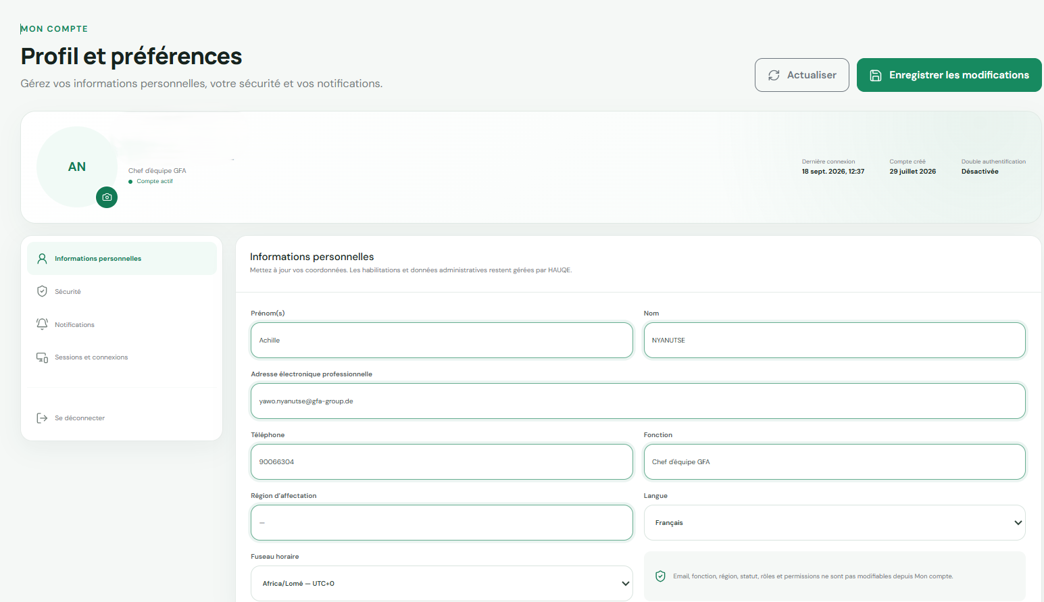

Page Profil – Sécurité du compte /verrouillage de session et MFA
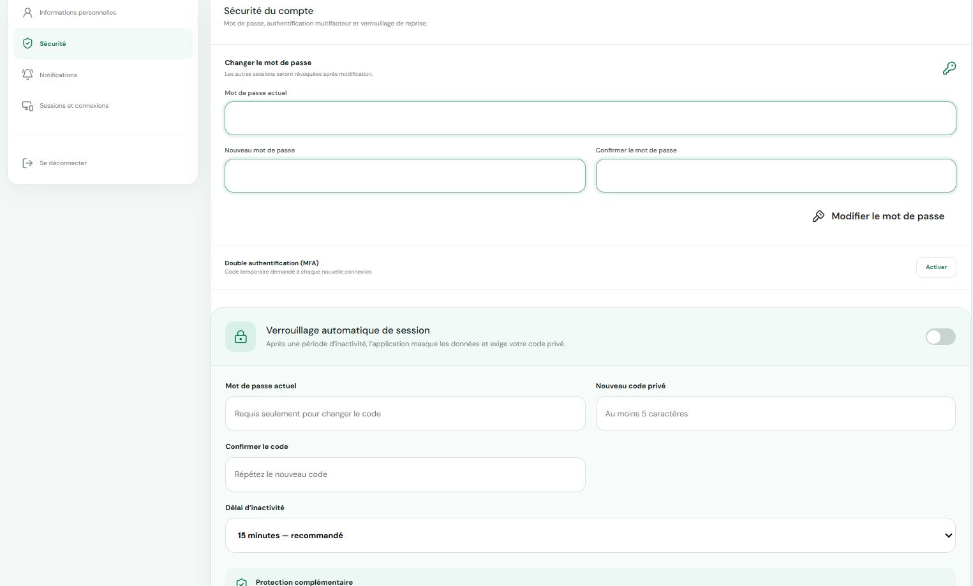

Page Profil – Modification des préférences de Notification et alerte ainsi que le Délais d’actualisation des données
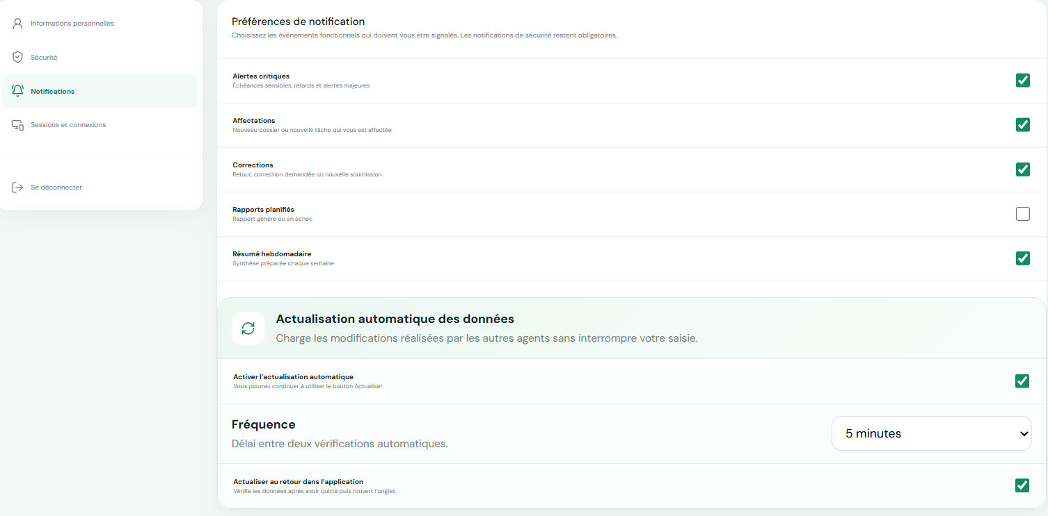
Les captures montrent l'accès au profil, la modification des informations, la sécurité du compte avec le verrouillage et le MFA, puis les préférences de notifications et d'actualisation.

4. Tableau de bord, alertes et échéances
Cette rubrique sert à organiser le travail quotidien. Le tableau de bord donne une vue synthétique, les alertes signalent une situation qui exige une attention, et les échéances représentent les événements à venir ou dépassés. L'utilisateur doit toujours ouvrir le dossier source avant de clôturer une alerte.
BUT DU CHAPITRE
Prioriser le travail quotidien à partir des indicateurs, alertes et rendez-vous de suivi.

Utilisateurs concernés | Tous les rôles selon leurs droits de consultation et de traitement.
Prérequis | Être connecté ; disposer d'au moins une donnée visible dans le périmètre utilisateur.

Lire le tableau de bord
Le tableau de bord permet de repérer les volumes, les tendances et les actions prioritaires avant d'ouvrir le registre correspondant.
- Observer les indicateurs et leur période de référence.
- Utiliser les filtres disponibles avant d'interpréter un résultat.
- Ouvrir une carte ou une ligne lorsque l'action doit être traitée.
- Actualiser si une mise à jour récente est attendue.
RÉSULTAT ATTENDU
Les priorités et leur origine sont identifiées avant intervention.

Traiter une alerte
Une alerte doit être vérifiée, affectée et suivie jusqu'à sa résolution ; sa clôture exige un résultat ou une justification.
- Ouvrir la liste des alertes.
- Lire le titre, la source, la priorité et le délai.
- Affecter un responsable si votre rôle le permet.
- Ouvrir la ressource liée, effectuer l'action, puis résoudre l'alerte avec une trace.
RÉSULTAT ATTENDU
L'alerte est soit traitée, soit affectée, soit maintenue ouverte avec un responsable identifié.

Gérer une échéance
Une échéance sert à planifier une expiration, un audit, un renouvellement, un contrôle ou une action corrective.
- Ouvrir le calendrier ou la liste globale des échéances.
- Sélectionner l'échéance pour consulter ses détails.
- Terminer ou annuler l'échéance en motivant la décision.
- Vérifier que la mention d'exécution apparaît sur le calendrier.
RÉSULTAT ATTENDU
L'action est journalisée et les rappels restent cohérents avec le statut du dossier.

Points d'attention
- Les seuils usuels de veille sont 180, 90, 30 jours et l'expiration.
- Ne clôturez pas une échéance de renouvellement sans justificatif ou décision motivée.
- Une alerte ne remplace pas la consultation du dossier source.
- Utiliser Configurer les rappels pour définir le plan de notification d'une échéance lorsque cette action est disponible.
- Annuler une échéance uniquement lorsque l'événement n'a plus lieu ; saisir un motif afin de conserver la traçabilité.

Figure 4 - Alertes et échéances
Alerte & Echéance
Alertes & Notifications
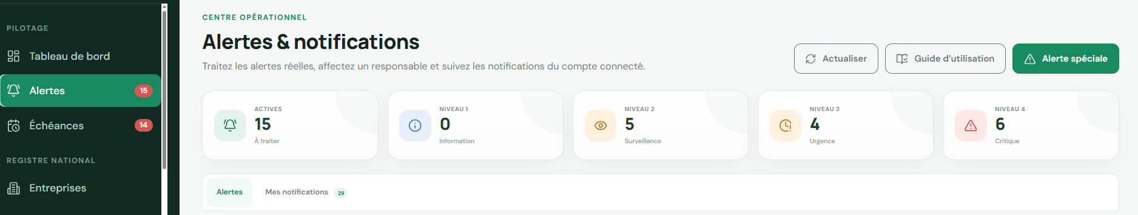
Liste des Alertes

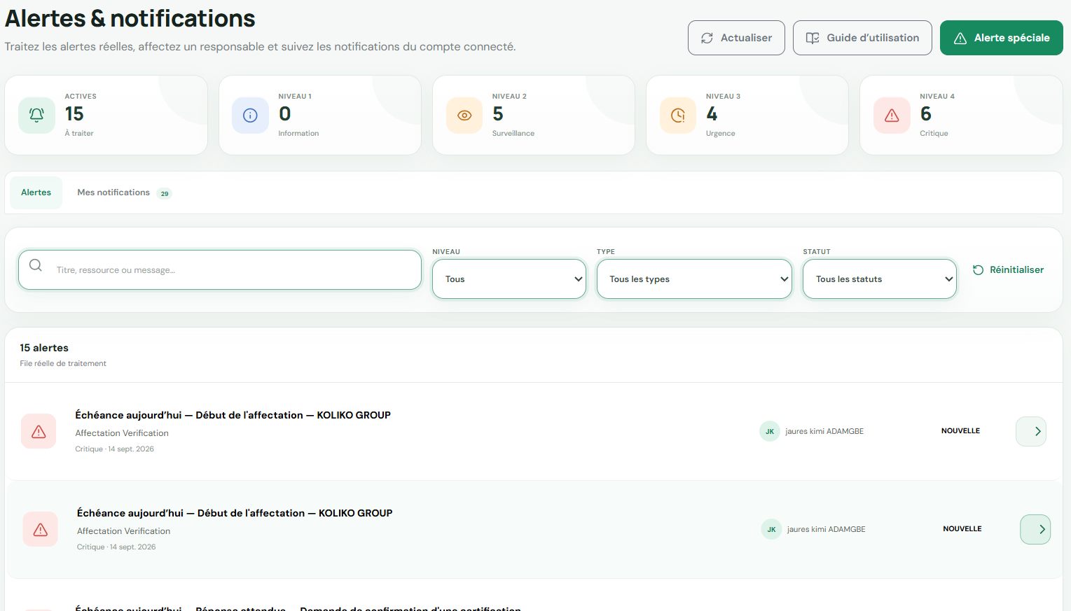

Détails des Alertes

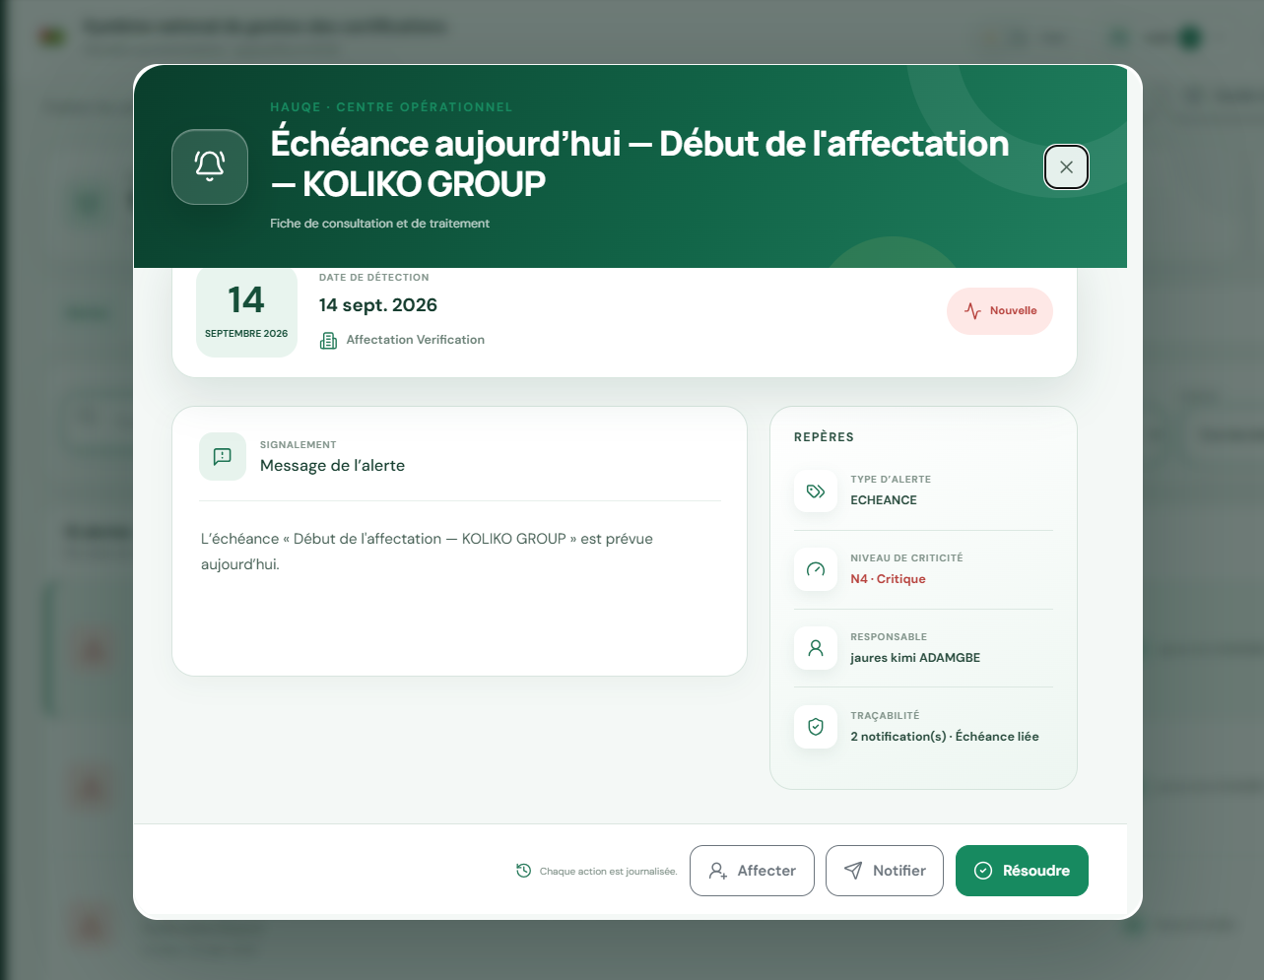

Créer une alerte

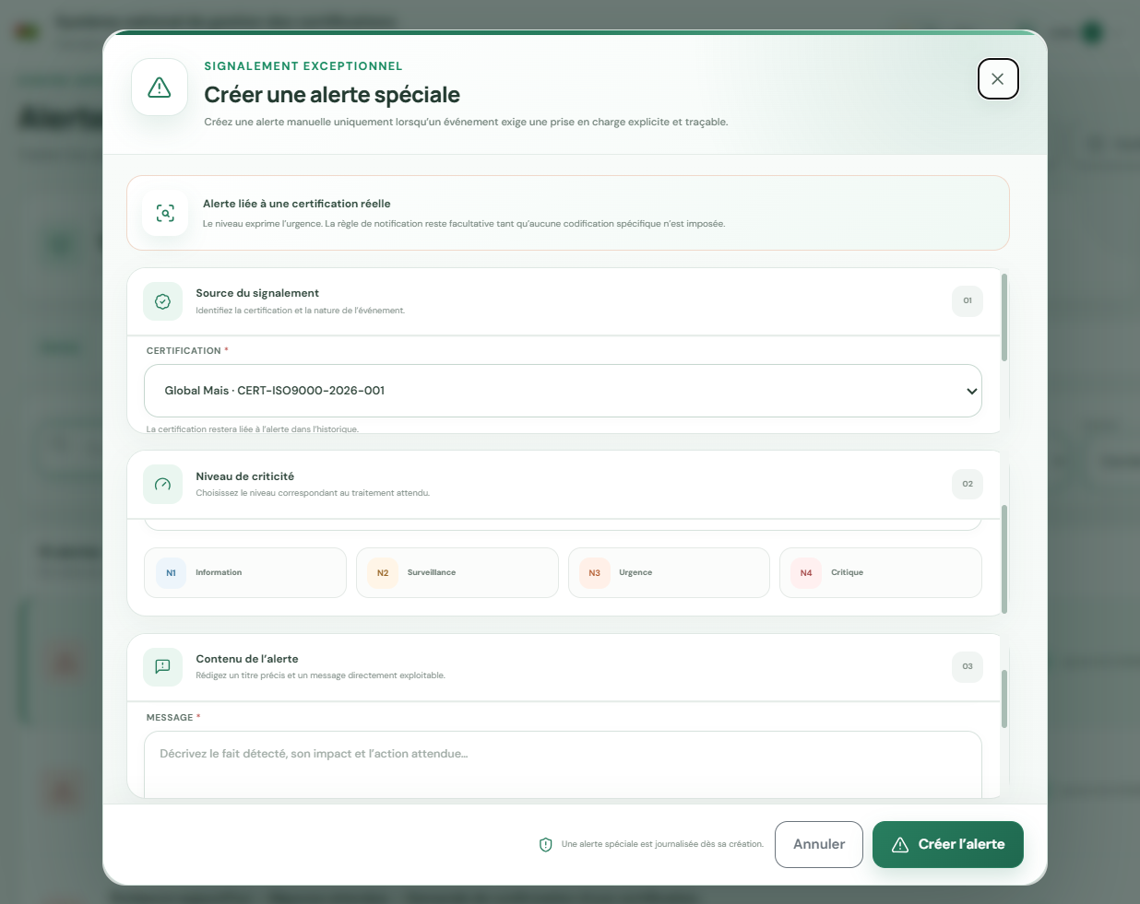
Calendrier des échéances

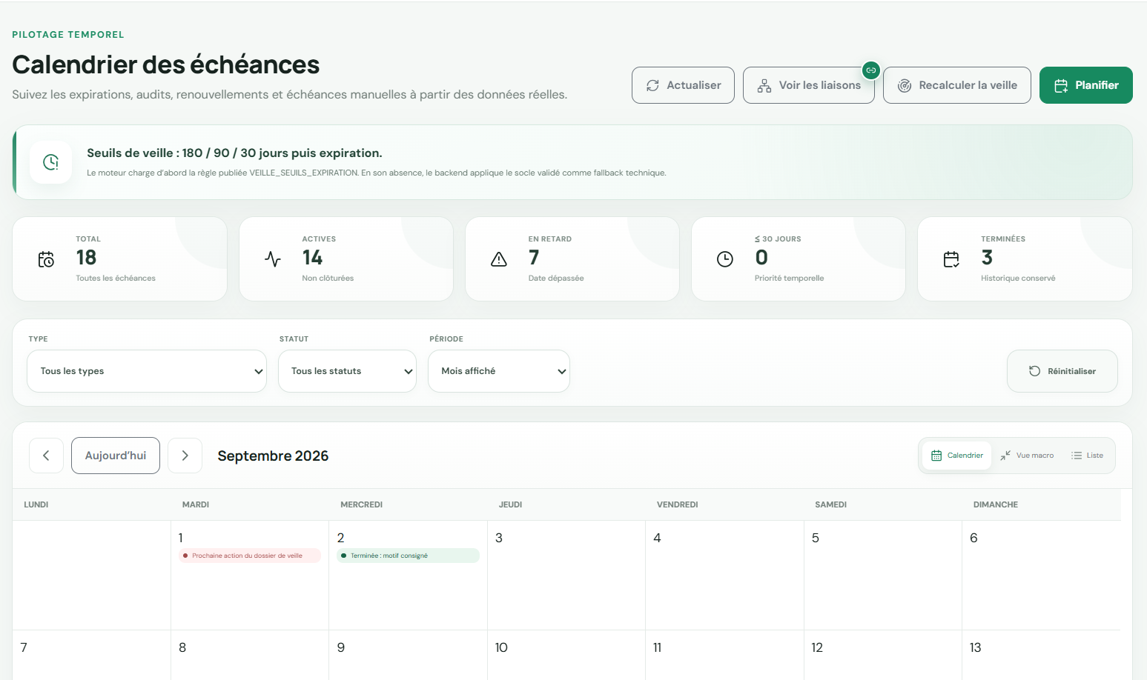
Modification d’une échéance et configuration de rappels

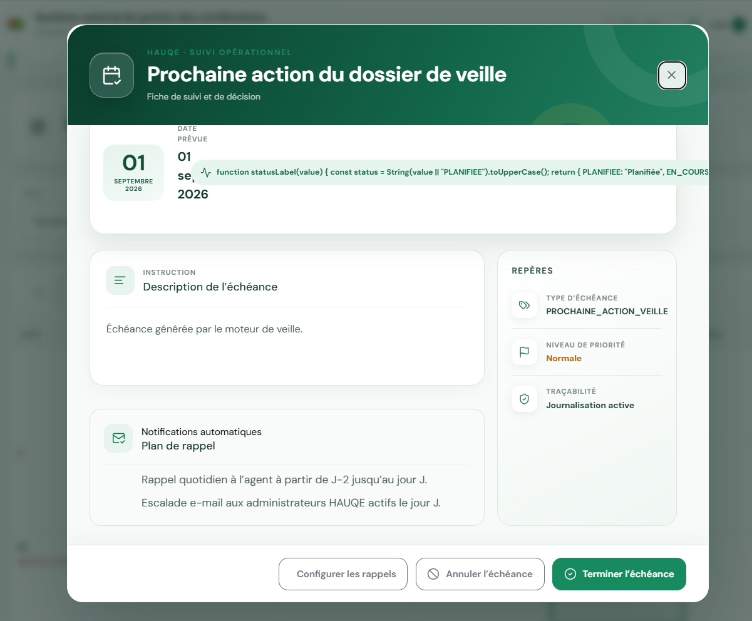
Les captures montrent le menu de notifications, la liste et le détail des alertes, la création d'une alerte, le calendrier des échéances et la fenêtre de modification avec le plan de rappels.

5. Registre national : entreprises, organismes, zones et certifications
Cette rubrique décrit les registres de référence du système. Ils permettent de retrouver une entreprise, un organisme certificateur, une zone administrative ou une certification avant de créer une nouvelle donnée. La recherche préalable limite les doublons et garantit que les dossiers utilisent les mêmes références nationales.
BUT DU CHAPITRE
Consulter et maintenir les données de référence sans créer de doublons.

Utilisateurs concernés | Agents habilités du registre, vérificateurs, points focaux et administrateurs.
Prérequis | Rechercher l'existant avant toute création.

Créer ou compléter une entreprise
Avant toute création, recherchez l'entreprise par son nom, son identifiant ou sa localisation afin d'éviter un doublon.
- Rechercher par raison sociale, identifiant, RCCM ou NIF.
- Ouvrir l'entreprise trouvée ou choisir la création si aucun résultat fiable n'existe.
- Saisir les informations justifiées et associer la zone administrative.
- Enregistrer puis consulter l'historique de l'entreprise.
RÉSULTAT ATTENDU
Une seule fiche entreprise fiable est maintenue dans le registre.

Gérer une certification
Cette opération relie une certification officielle à son entreprise, son référentiel, son organisme, ses dates, sa portée et ses pièces.
- Depuis l'entreprise, consulter les certifications liées.
- Créer la certification avec le référentiel, l'organisme, les dates et la portée.
- Joindre ou associer les justificatifs disponibles.
- Utiliser le parcours de renouvellement lorsque la certification est reconduite.
RÉSULTAT ATTENDU
La certification est rattachée au bon titulaire et ses échéances peuvent être suivies.

Précréer un organisme
La précréation est utilisée lorsque l'organisme n'existe pas encore dans le registre et que les informations disponibles sont incomplètes.
- Lorsqu'un organisme certificateur est absent, utiliser la précréation autorisée.
- Renseigner le nom connu et les coordonnées disponibles.
- Conserver le statut incomplet jusqu'à vérification.
- Compléter ultérieurement la fiche depuis le registre.
RÉSULTAT ATTENDU
La collecte peut avancer sans inventer de données définitives.

Points d'attention
- Une création incomplète doit être complétée, non oubliée.
- Les dates de début et d'expiration alimentent les échéances lorsqu'elles sont validées.
- Éviter les doublons par recherche préalable et rapprochement.

Figure 5 - Fiche entreprise et certification
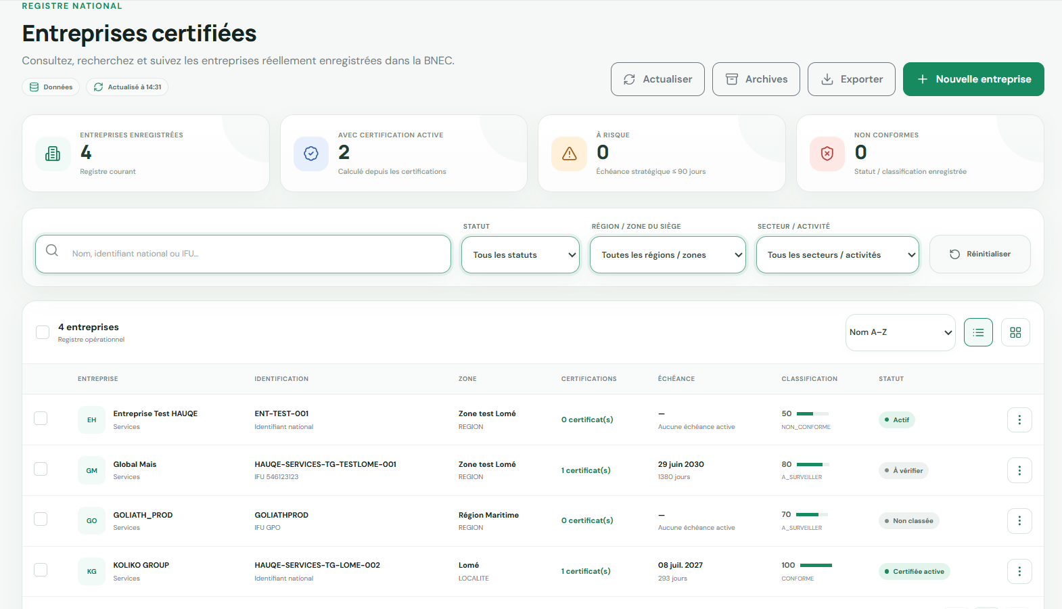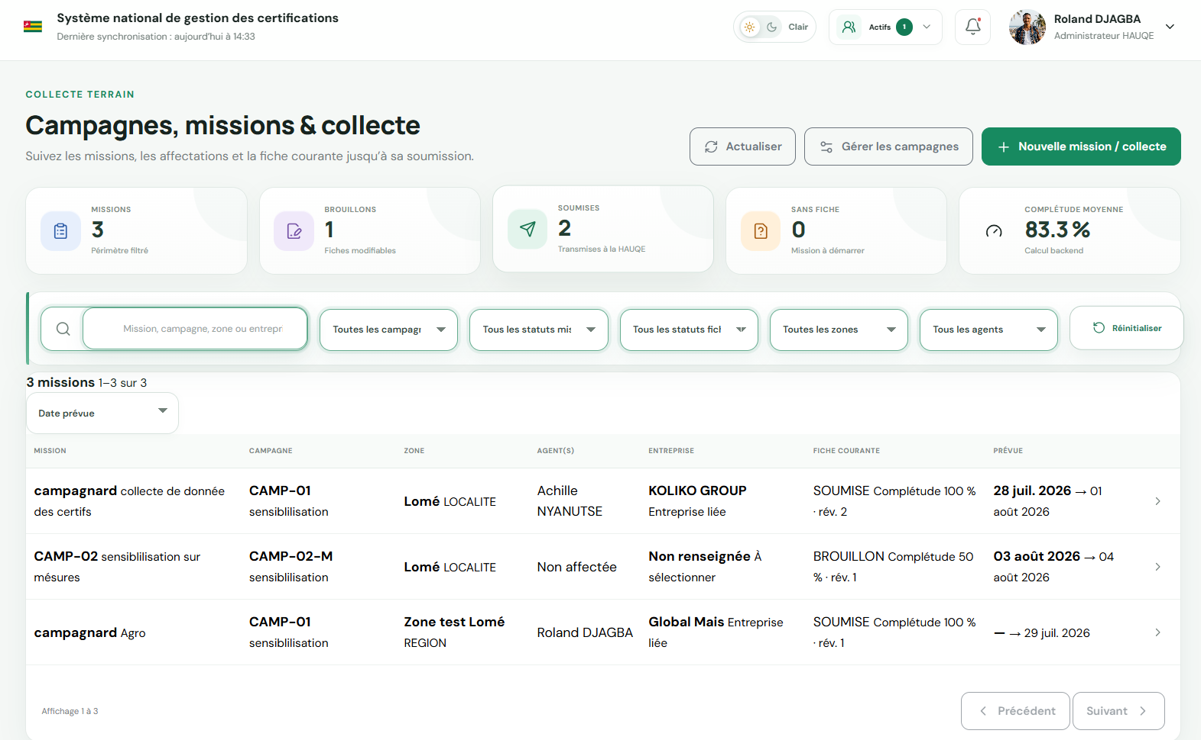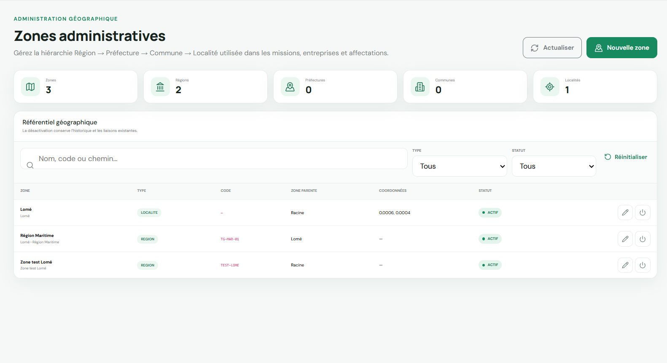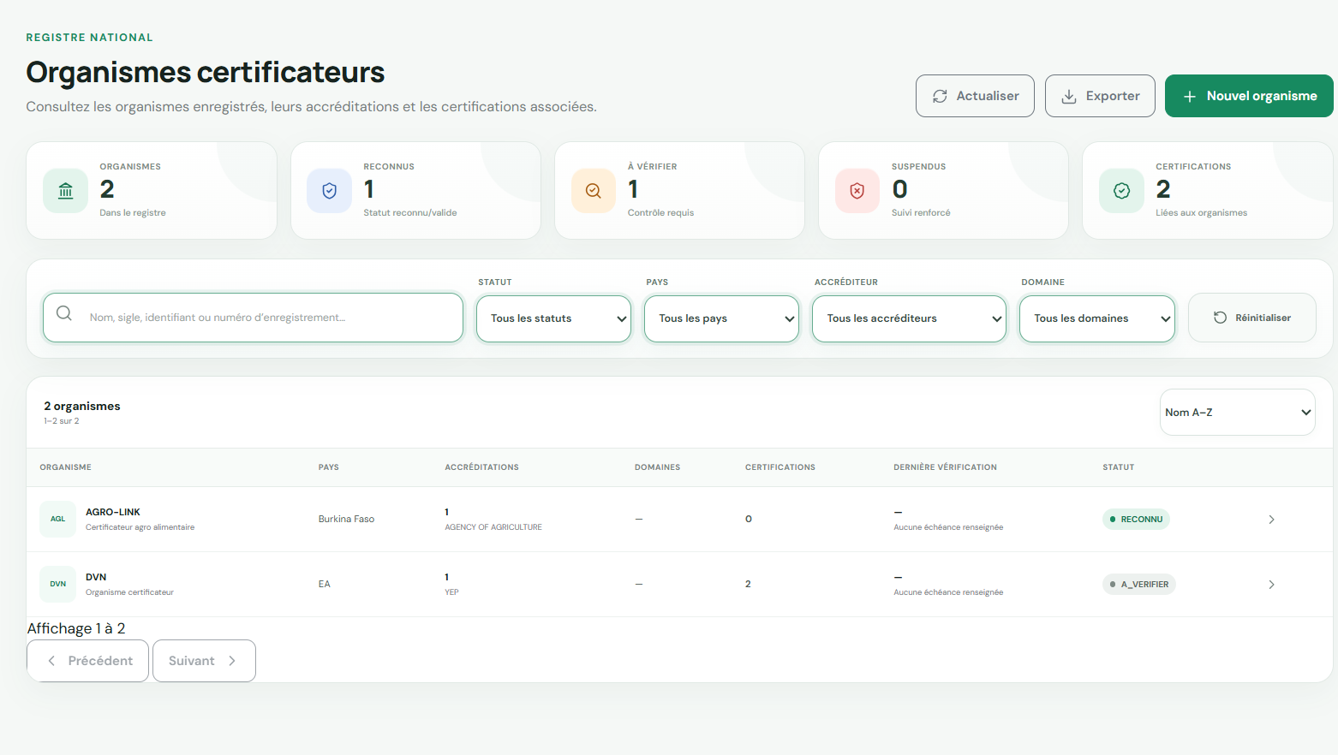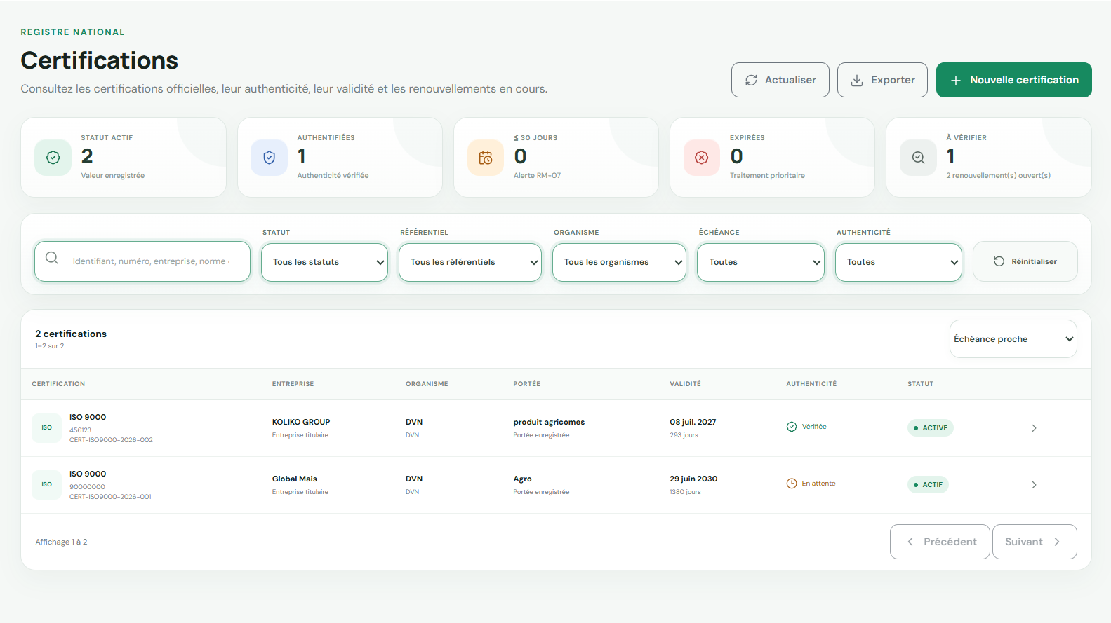

Les captures présentent les registres des entreprises, zones administratives, organismes certificateurs et certifications. Utilisez les indicateurs, la recherche et les filtres avant d'ouvrir ou de créer une fiche.

6. Collecte : campagnes, missions, déclarations et preuves
Cette rubrique guide le superviseur et l'agent depuis la préparation d'une campagne jusqu'à la soumission de la fiche. La collecte enregistre les informations déclarées sur le terrain ; elle ne transforme pas encore une certification déclarée en certification officielle de la BNEC.
BUT DU CHAPITRE
Constituer une fiche de collecte complète et soumettre un dossier exploitable aux étapes suivantes.

Utilisateurs concernés | Agent de collecte, superviseur ou point focal selon les permissions.
Prérequis | Campagne ou mission disponible ; entreprise existante ou précréation autorisée.

Gérer les campagnes
Cette rubrique est utilisée par le Point focal, le superviseur ou l'administrateur disposant de la permission COLLECTE.AFFECTER. Elle permet de créer le cadre commun des missions, de corriger les informations de campagne et de désactiver une campagne terminée sans supprimer son historique.
- Depuis Campagnes, missions et collecte, cliquer sur Gérer les campagnes.
- Rechercher une campagne par son code, son nom ou son objet ; utiliser le filtre de statut pour afficher les campagnes actives ou désactivées.
- Cliquer sur Nouvelle campagne, puis renseigner le code obligatoire, le nom, l'objet, l'objectif et la période prévisionnelle.
- Vérifier que la date de fin ne précède pas la date de début, choisir le statut puis enregistrer.
- Utiliser Modifier pour corriger les informations communes de la campagne.
- Cliquer sur Voir les missions pour afficher les missions rattachées ; l'action Corriger modifie uniquement la référence ou l'objet de la mission sélectionnée.
- Choisir Désactiver lorsque la campagne ne doit plus être proposée pour une nouvelle mission. Les missions et fiches existantes restent conservées.

Préparer une mission
La mission précise qui intervient, où, quand et pour quel objet. Elle doit être rattachée à une campagne active avant la saisie de la fiche.
- Depuis Campagnes, missions et collecte, cliquer sur Nouvelle mission / collecte, puis sélectionner une campagne active. Si aucune campagne adaptée n'existe et que votre rôle l'autorise, revenir à Gérer les campagnes pour la créer.
- Renseigner la zone, les dates, la priorité et l'objet de la mission.
- Affecter l'agent lorsque l'autorisation COLLECTE.AFFECTER est disponible.
- Enregistrer avant de passer à l'étape entreprise.
RÉSULTAT ATTENDU
La mission porte une référence, une zone, des dates et une responsabilité claire.

Saisir l'entreprise et le déclarant
Cette étape identifie l'entreprise visitée et la personne qui fournit les informations au nom de celle-ci.
- Rechercher l'entreprise dans le registre.
- Précréer une entreprise seulement si aucun résultat n'est fiable.
- Renseigner le déclarant, sa fonction, ses contacts et le consentement.
- Conserver une mention ou référence de signature lorsque le consentement est recueilli.
RÉSULTAT ATTENDU
La fiche identifie le titulaire et l'interlocuteur ayant fourni les informations.

Déclarer les produits et certifications
Cette étape décrit les activités observées, les produits ou services concernés et les certifications déclarées par l'entreprise.
- Ajouter chaque produit ou service séparément avec catégorie, volume, unité et marchés visés.
- Ajouter les certifications déclarées avec numéro, organisme, norme, dates et portée.
- Choisir la situation actuelle : présente, absente, audit de surveillance, renouvellement, expirée ou audit initial.
- Ne pas transformer cette déclaration terrain en certification BNEC officielle.
RÉSULTAT ATTENDU
Les déclarations sont prêtes pour rapprochement et vérification.

Déposer les preuves et soumettre
La soumission transmet officiellement la fiche à la HAUQE. Avant de l'effectuer, contrôlez les pièces, le consentement et les informations obligatoires.
- Sélectionner les PDF ou images acceptés.
- Vérifier que chaque fichier apparaît comme sélectionné avant envoi.
- Saisir les observations utiles, puis consulter le contrôle final.
- Soumettre la fiche seulement lorsque les informations essentielles sont cohérentes.
RÉSULTAT ATTENDU
La fiche passe au statut de traitement suivant et les pièces restent rattachées au dossier.

Points d'attention
- Le bouton Continuer crée la mission et met à jour l'URL de reprise : ne le relancez pas pour créer une seconde mission.
- Une déclaration de certificat expiré doit être justifiée par les dates et la preuve disponible.
- Enregistrer un brouillon avant de quitter une saisie longue.
- L'écran de suivi présente les missions, les brouillons, les fiches soumises, les missions sans fiche et la complétude moyenne calculée par le serveur.
- Les filtres Campagne, statut de mission, statut de fiche, zone et agent servent à retrouver rapidement le dossier à reprendre.
- Dans le formulaire, Enregistrer le brouillon conserve l'avancement ; Réinitialiser le brouillon efface les modifications non soumises après confirmation ; Soumettre lance le contrôle final.

Figure 6 - Formulaire de collecte
Dashboard des campagnes et missions
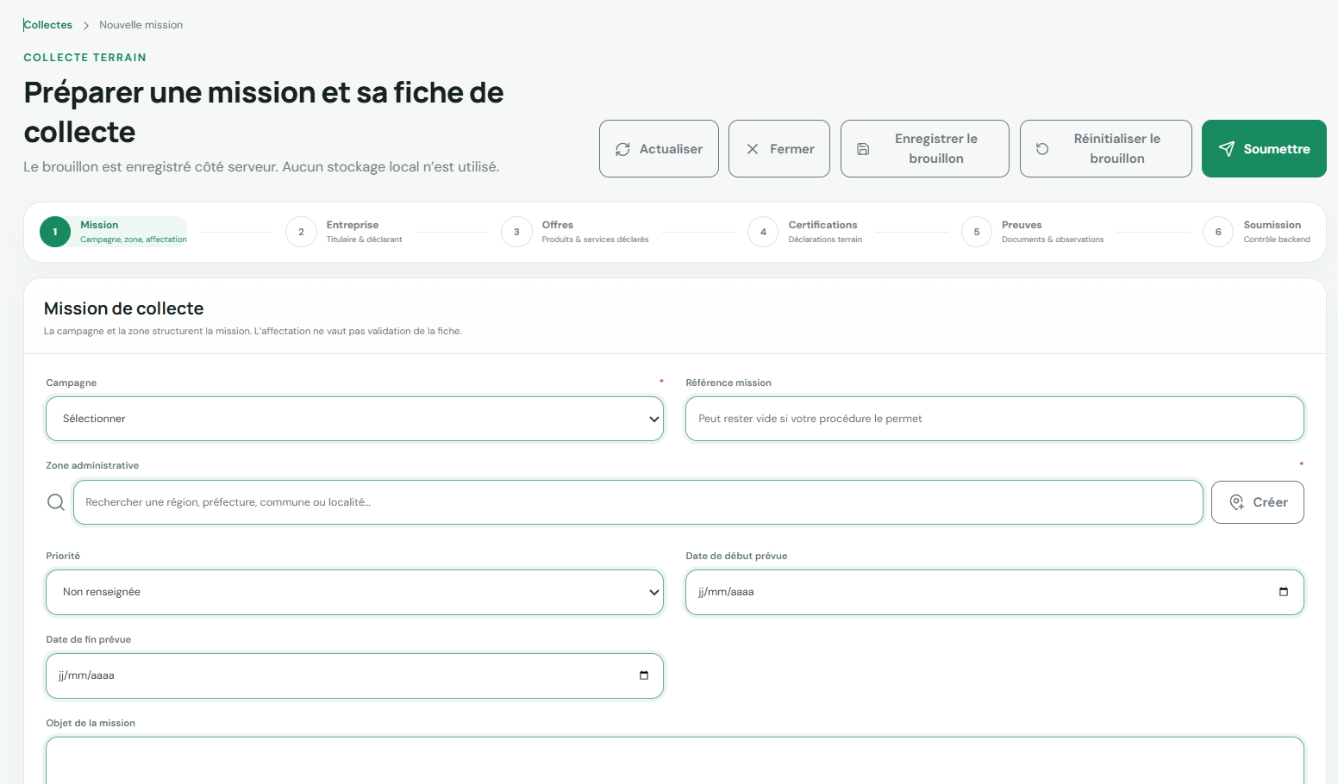
Les captures montrent le tableau des campagnes et missions, le bouton Gérer les campagnes et le formulaire en six étapes : Mission, Entreprise, Offres, Certifications, Preuves et Soumission.

7. Vérification documentaire et contrôle FUCCS
Cette rubrique intervient après la soumission d'une fiche. La vérification documentaire contrôle la cohérence des informations et des pièces, tandis que le contrôle FUCCS évalue le dossier avec la grille publiée. Les deux opérations doivent rester distinctes et traçables.
BUT DU CHAPITRE
Confirmer la cohérence des informations collectées et documenter les anomalies avant validation.

Utilisateurs concernés | Vérificateur, contrôleur FUCCS, superviseur et point focal autorisé.
Prérequis | Fiche soumise et dossier affecté ; pièces consultables.

Vérifier un dossier
Le vérificateur confronte chaque information déclarée aux documents, aux références disponibles et, si nécessaire, à une confirmation externe.
- Ouvrir le dossier affecté.
- Comparer les informations de la fiche aux pièces jointes et aux sources disponibles.
- Confirmer les informations cohérentes ou signaler une anomalie motivée.
- Renseigner les dates de traitement lorsque la planification est requise.
RÉSULTAT ATTENDU
Le dossier conserve une position claire : confirmé, à corriger ou à compléter.

Conduire le contrôle FUCCS
Le contrôleur utilise uniquement la version publiée de la grille et justifie les notes par des constats, commentaires et preuves.
- Ouvrir la grille associée au dossier.
- Démarrer le contrôle une seule fois ; utiliser Reprendre pour mettre à jour le même résultat.
- Renseigner les critères, notes, constats et preuves.
- Finaliser lorsque tous les critères requis sont renseignés.
RÉSULTAT ATTENDU
Un résultat FUCCS unique et historisé est disponible pour le dossier.

Réouvrir ou corriger
La réouverture reste exceptionnelle. Elle sert à corriger le même dossier sans créer un second contrôle concurrent.
- Utiliser Réouvrir uniquement lorsqu'une correction justifiée est nécessaire.
- Documenter le motif et l'impact sur le dossier.
- Mettre à jour l'ancien contrôle au lieu d'en créer un nouveau.
- Vérifier l'historique après l'action.
RÉSULTAT ATTENDU
La traçabilité montre la décision, le motif et la nouvelle version de travail.

Points d'attention
- Ne pas créer plusieurs contrôles FUCCS pour le même dossier.
- Une anomalie doit être compréhensible et accompagnée d'une action attendue.
- Les dates d'affectation peuvent alimenter les alertes et échéances.
- Commencer par la file des fiches soumises en attente de vérification, puis ouvrir le dossier concerné.
- Consigner séparément les points vérifiés, les anomalies, les confirmations externes et la synthèse avant de clôturer la vérification.
- Dans la grille FUCCS, renseigner chaque note exigée et joindre le commentaire ou la preuve demandée par la version publiée.

Figure 7 - Dossier de vérification et grille FUCCS
Dossier de vérifications et étapes à vérifier :
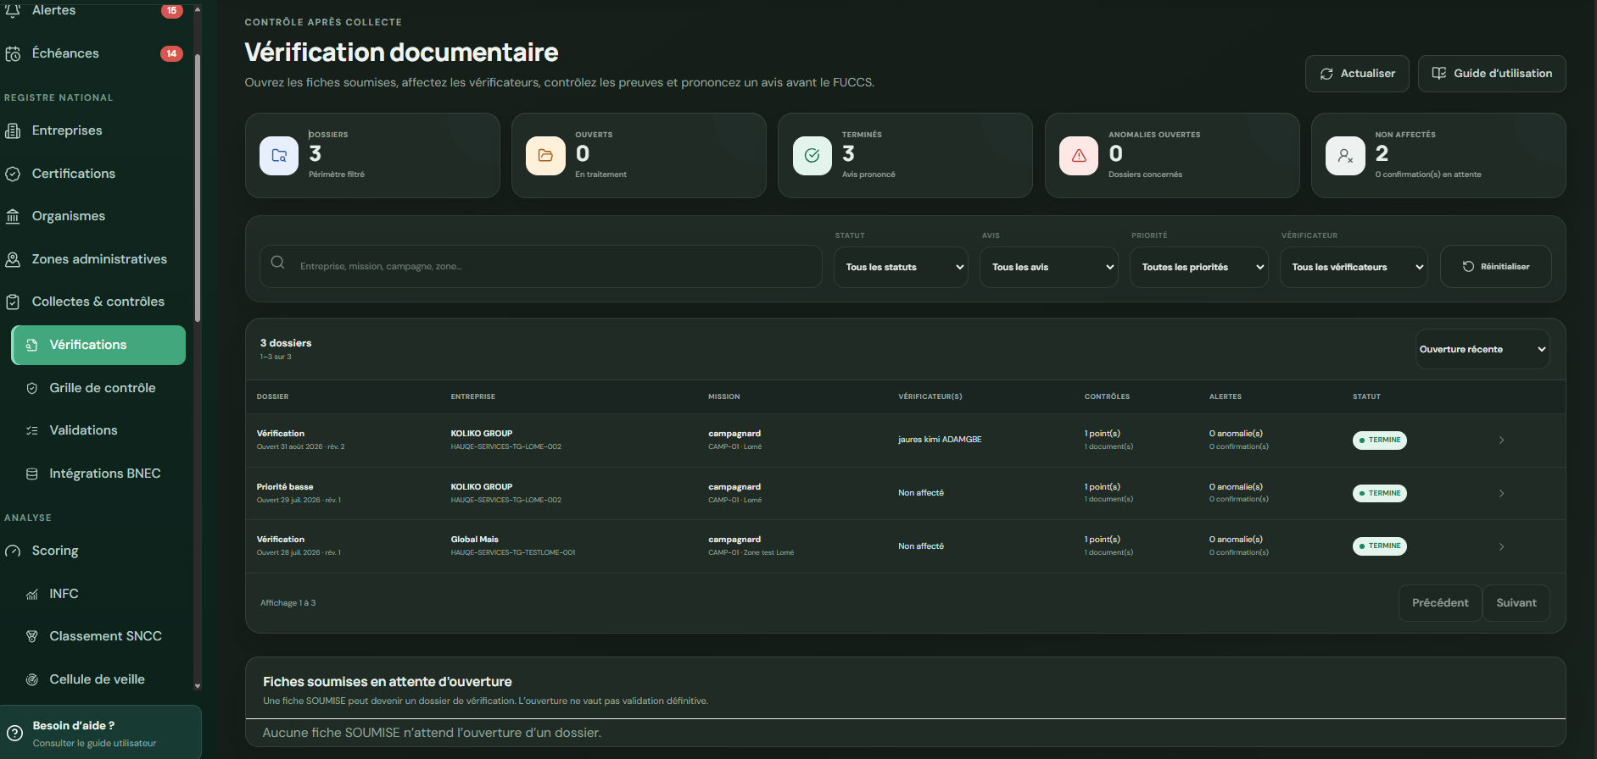
- Sélectionner le dossier soumis par la collecte dans [FICHIERS SOUMISES EN ATTENTE DE VERIFICATION]

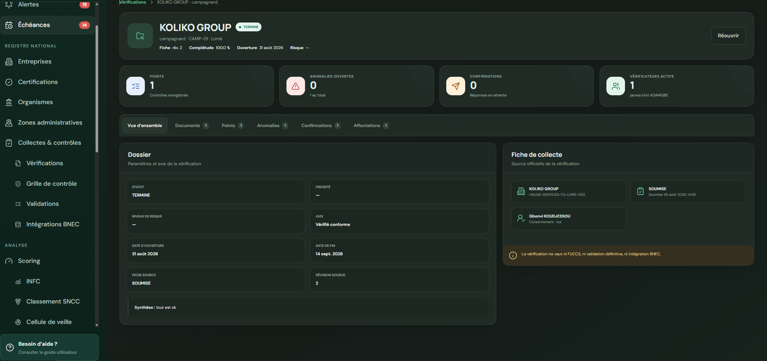
- Le dossier s’ouvre et vous pouvez maintenant vérifier les informations enregistrer par la collecte .

Grille de contrôle FUCCS :
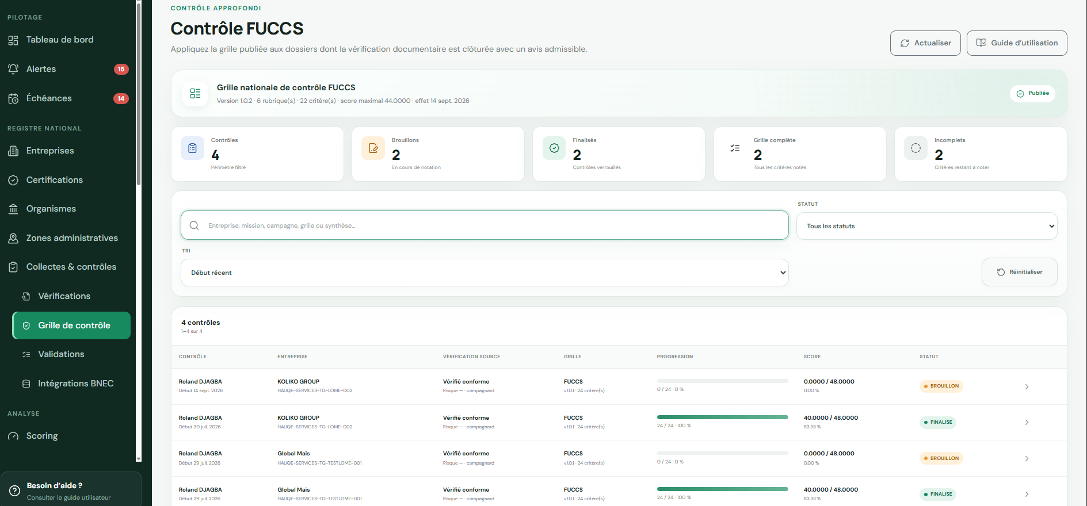
- Listes des dossiers de controles ouverts pour les entreprises

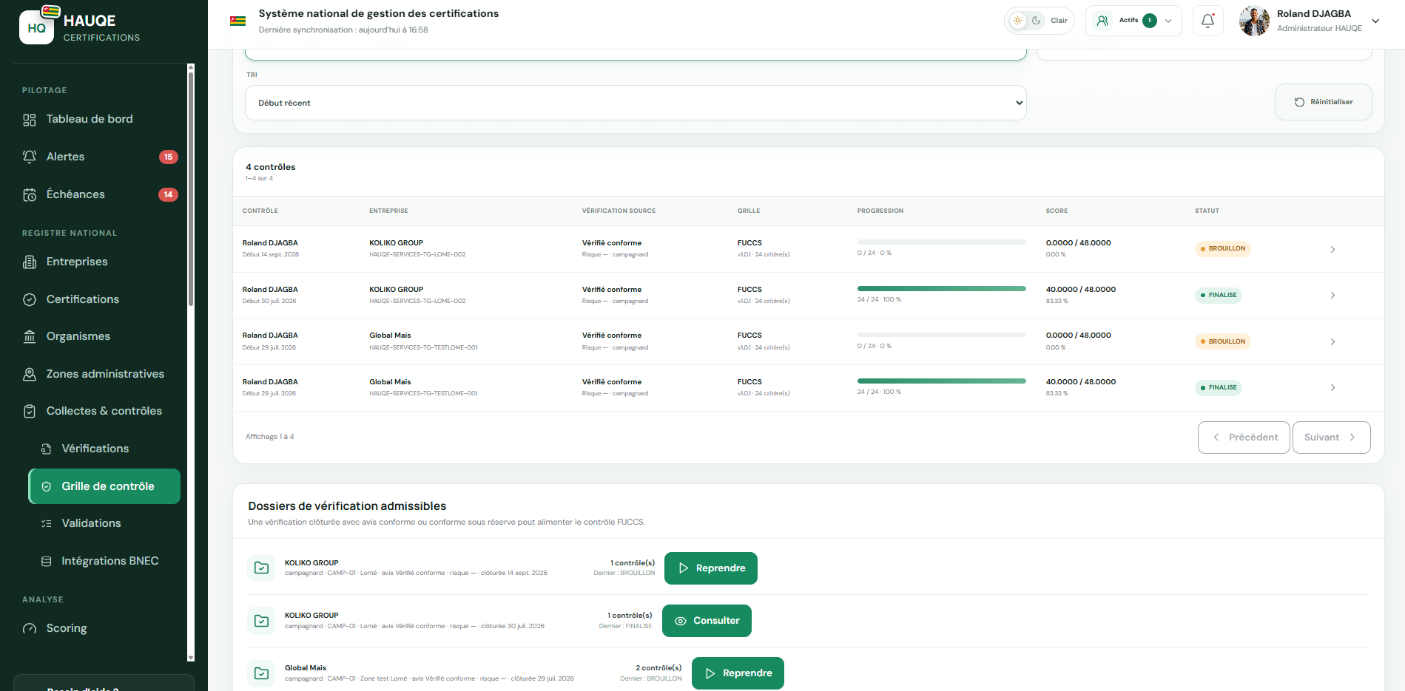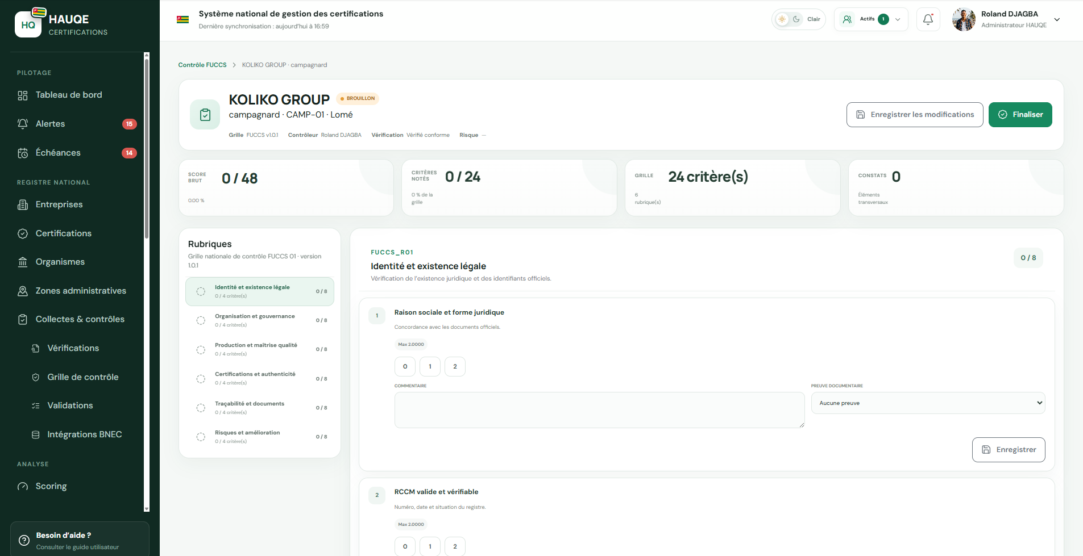
- Vous aurez remarqué qu’un contrôle FUCCS repose sur la validation de nombreux critères définis par la HAUQE, lesquels régissent le bon contrôle des données issues de la collecte terrain. Si le score brut est insuffisant, le dossier ne pourra pas migrer vers la rubrique Validation.
Les captures suivent le passage de la file des dossiers soumis au détail de vérification, puis à la grille FUCCS. Les informations déclarées, les preuves, les anomalies et les notes restent séparées.

8. Validation N1/N2 et intégration BNEC
Cette rubrique décrit la décision institutionnelle et l'enregistrement dans la base nationale. La validation confirme que le dossier peut poursuivre son traitement ; l'intégration BNEC crée ou met à jour les données officielles après les contrôles de doublons, de codification et de cohérence.
BUT DU CHAPITRE
Prendre une décision de validation fondée et intégrer uniquement les dossiers prêts dans le registre officiel.

Utilisateurs concernés | Valideurs N1/N2, Direction Technique, point focal BNEC et administrateur fonctionnel autorisé.
Prérequis | Vérification et contrôle disponibles ; corrections traitées ou justifiées.

Réaliser une validation
La validation porte sur le dossier vérifié et contrôlé. Le validateur consulte les réserves, l'historique et les preuves avant de décider.
- Ouvrir le dossier de validation et lire les conclusions précédentes.
- Contrôler les pièces, les constats et les corrections apportées.
- Émettre la décision N1 ou N2 avec un motif clair.
- Renvoyer le dossier en correction lorsque les éléments restent insuffisants.
RÉSULTAT ATTENDU
La décision est explicite, motivée et inscrite dans l'historique.

Préparer l'intégration BNEC
L'intégration est ouverte uniquement pour un dossier formellement validé et techniquement prêt à créer ou mettre à jour les données officielles.
- Ouvrir l'espace d'intégration seulement après la validation requise.
- Vérifier le plan d'intégration et les éléments bloquants.
- Contrôler la codification, le titulaire, l'organisme, le référentiel et les dates.
- Lancer l'intégration puis consulter le post-contrôle.
RÉSULTAT ATTENDU
Le dossier est intégré une seule fois dans la BNEC, ou son échec est documenté.

Traiter un échec d'intégration
Un échec ne doit pas être contourné par une nouvelle intégration immédiate ; il faut lire l'erreur, corriger la cause puis reprendre l'opération tracée.
- Lire le motif d'échec et l'élément concerné.
- Corriger le dossier source ou transmettre au rôle compétent.
- Utiliser Nouvelle tentative après correction.
- Ne pas contourner le post-contrôle ou les vérifications obligatoires.
RÉSULTAT ATTENDU
La nouvelle tentative reste liée à l'historique de l'intégration initiale.

Points d'attention
- Une validation favorable ne remplace pas les contrôles de préparation BNEC.
- La codification ne doit pas être saisie au hasard : utiliser les règles et référentiels publiés.
- L'intégration prépare les échéances, audits et alertes liés à la certification.
- La validation N1 et la validation N2 doivent être réalisées par les profils autorisés ; une affectation seule ne vaut pas validation.
- Avant l'intégration, contrôler les correspondances avec les entreprises, organismes et normes existants ainsi que les codes proposés.
- Après l'intégration, ouvrir le dossier de l'entreprise pour vérifier les liens, la certification officielle, les documents et l'historique.

Figure 8 - Validation et intégration BNEC
Validation N1/N2
- La validation se fait par deux agents ayant un rôle entre : Direction Technique, point focal BNEC et administrateur fonctionnel autorisé
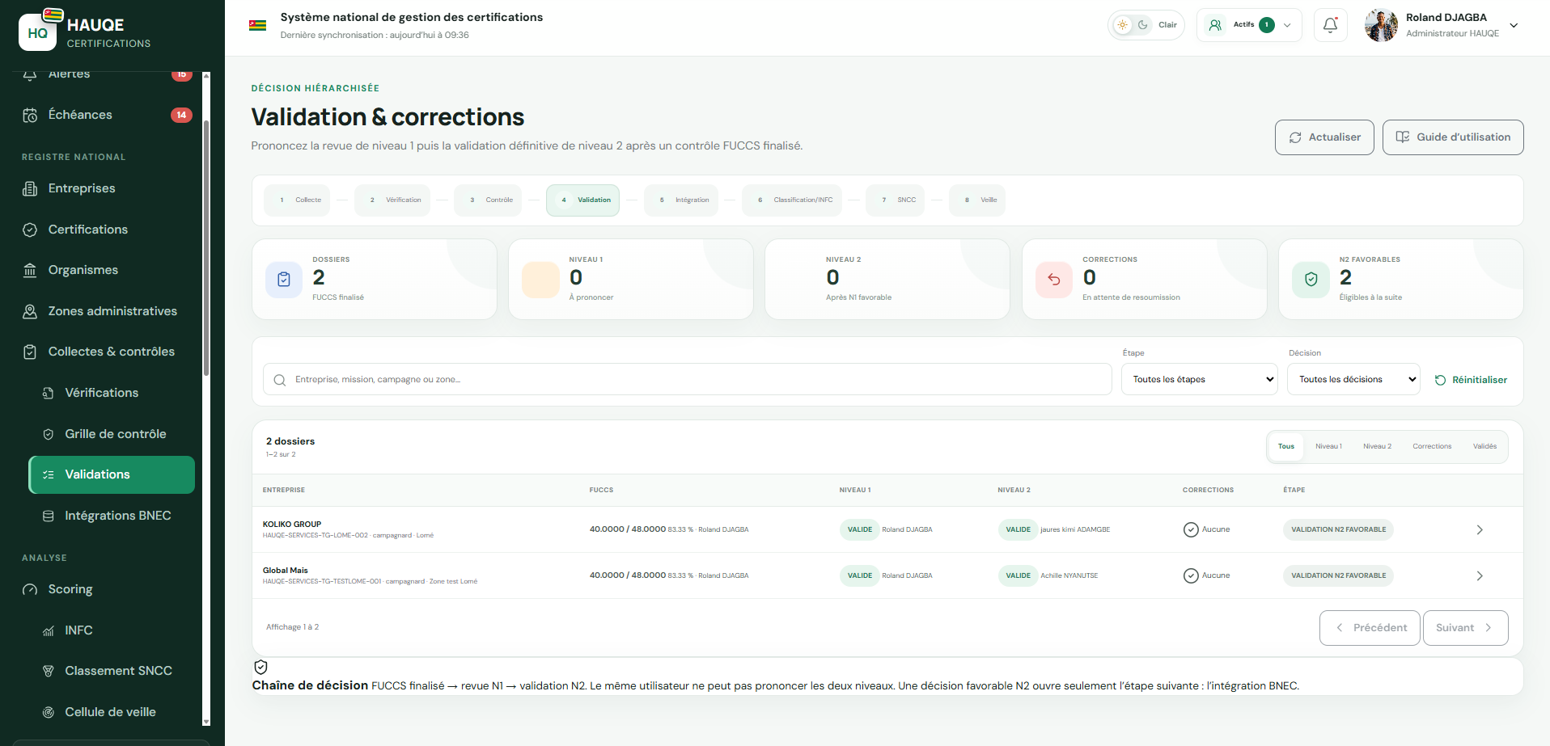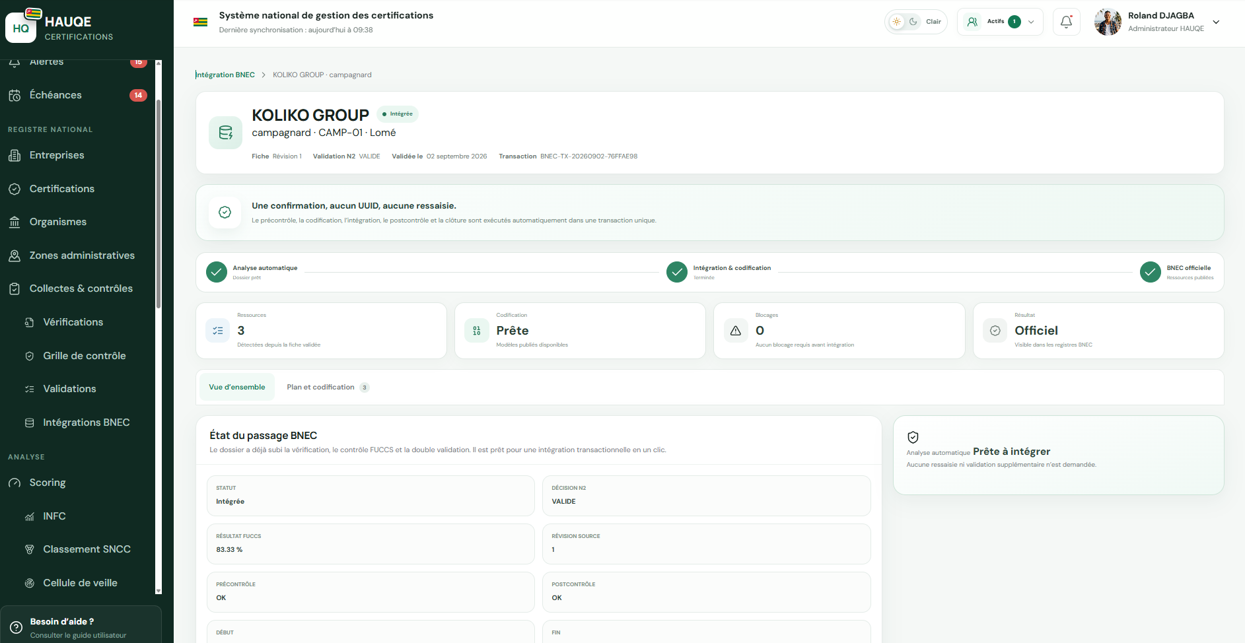77
- Entreprise certifiés qui sont intégré ont un statut « intégré » Niveau INTEGRATION BNEC
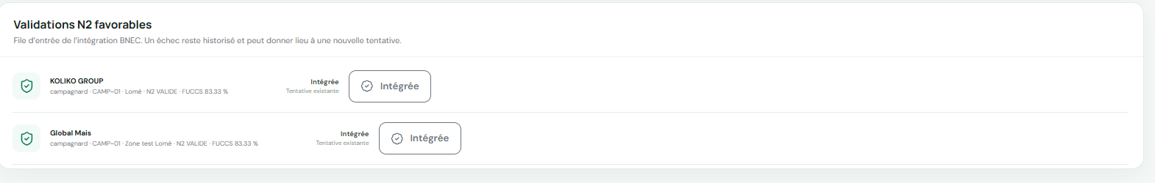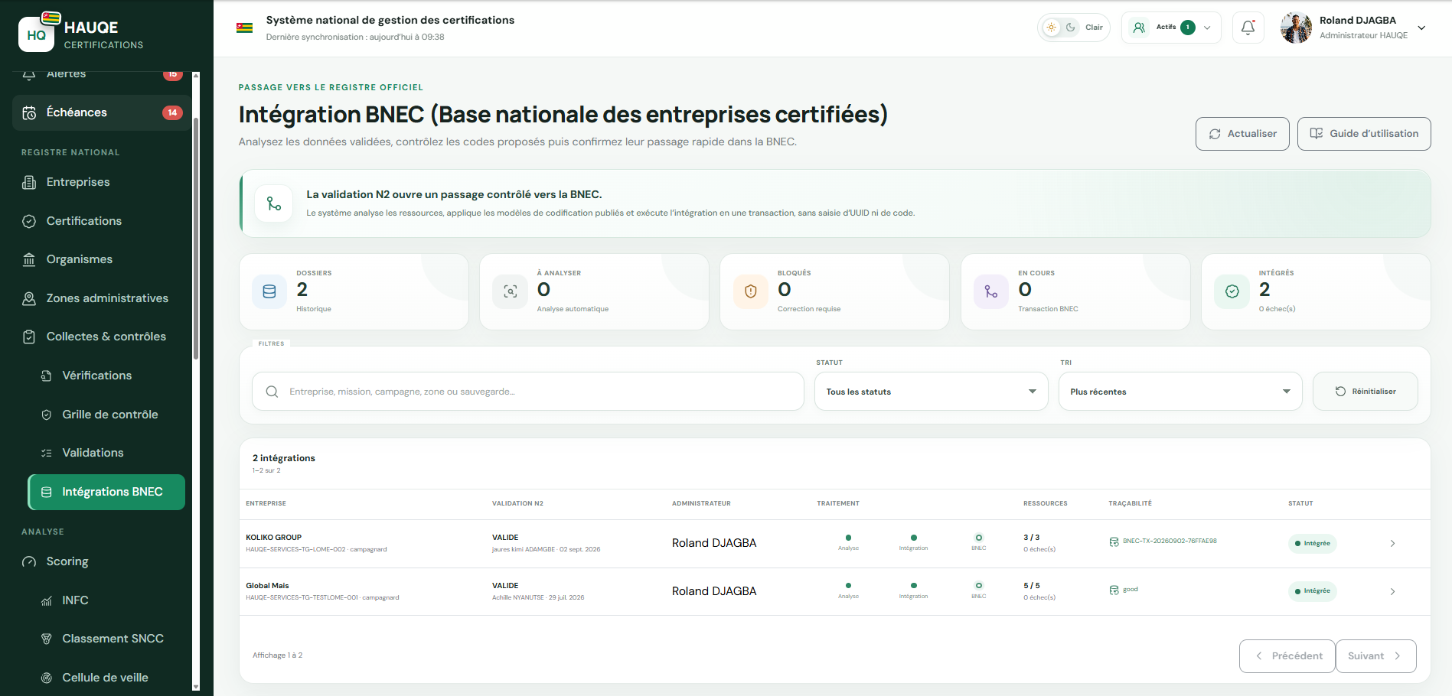

- Détails d’une entreprise déjà intégré dans la BNEC

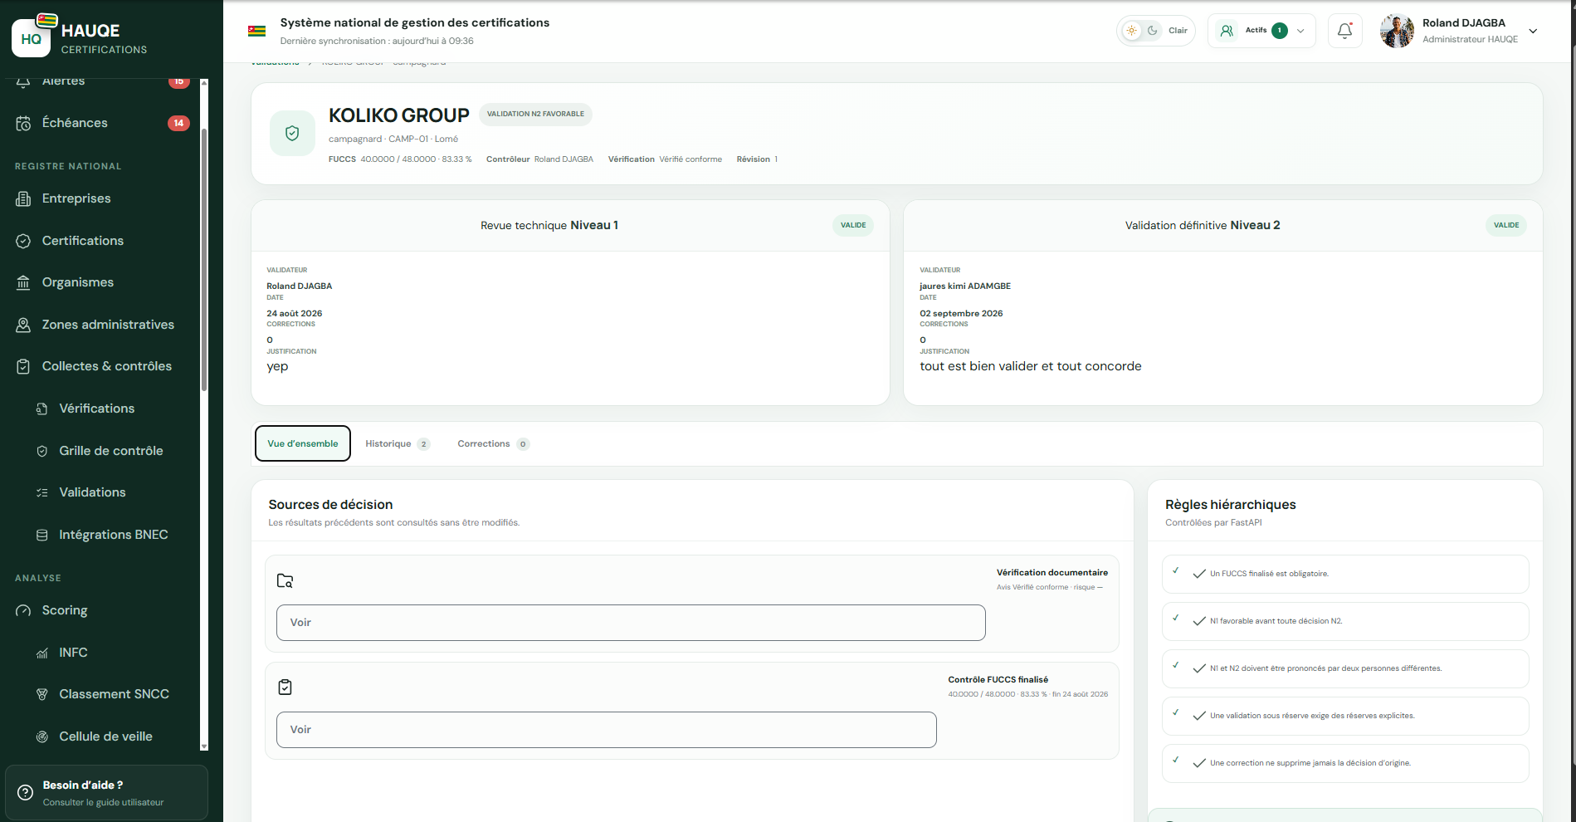
Les captures illustrent la double validation, la file des entreprises certifiées intégrées, l'analyse d'intégration BNEC et le dossier officiel de l'entreprise après intégration.

9. Scoring, INFC et classement SNCC
Cette rubrique explique quatre résultats qui ne doivent pas être confondus : le score FUCCS, la classification globale de l'entreprise, l'INFC d'une certification et le classement SNCC. Chaque résultat répond à une question différente et conserve son modèle, sa date, ses sources et son historique.
BUT DU CHAPITRE
Évaluer les données sans dupliquer les résultats et comprendre la portée de chaque indicateur.

Utilisateurs concernés | Utilisateurs autorisés au scoring, à l'INFC et au SNCC.
Prérequis | Modèle publié et données préalables disponibles ; INFC validé avant SNCC lorsque la règle l'exige.

Évaluer une entreprise
La classification entreprise mesure la situation globale de l'entreprise selon le modèle publié ; elle est distincte de l'évaluation d'une certification particulière.
- Ouvrir la liste des entreprises éligibles au scoring.
- Sélectionner le modèle actif et renseigner les valeurs demandées.
- Valider l'évaluation selon les droits disponibles.
- Cliquer sur la ligne historique pour consulter les évaluations précédentes.
RÉSULTAT ATTENDU
Une seule ligne courante est conservée par entreprise ; ses évaluations successives restent consultables.

Calculer l'INFC
L'INFC apprécie la fiabilité d'une certification sur 100 à partir du modèle et des six domaines publiés. Un calcul doit être validé avant d'être utilisé comme résultat officiel.
- Ouvrir les certifications éligibles.
- Vérifier le modèle, la formule et les informations d'entrée.
- Lancer le calcul ou le recalcul de la certification.
- Consulter la ligne courante et son historique de recalculs.
RÉSULTAT ATTENDU
Le dernier résultat remplace la ligne courante sans supprimer les calculs antérieurs.

Classer au SNCC
Le classement SNCC sert à présenter la situation administrative d'une certification dans un langage national commun. Il aide la Direction Technique, le Point focal et la Cellule de Veille à comparer les dossiers, à fixer les priorités de suivi et à justifier les décisions de reclassement.
Le classement comporte trois dimensions indépendantes : la classe de conformité A+ à D, le statut administratif VA, RE, SU, RT, EX ou VE, et le risque R1 à R5. La classe va de la situation la plus favorable vers la plus critique ; R1 désigne le risque le plus faible et R5 le risque le plus critique. Les codes administratifs doivent être lus selon le référentiel SNCC publié dans le système.
Le SNCC n'est pas calculé automatiquement à partir de l'INFC. Un résultat INFC validé rend la certification éligible, mais l'agent habilité doit encore sélectionner les trois valeurs, indiquer la date d'effet et fournir une justification. Le système conserve le classement courant et toutes les périodes antérieures.
Le SNCC attribue à une certification une classe, un statut administratif et un niveau de risque. Il facilite le pilotage national et la priorité de veille, sans remplacer l'INFC ni le score FUCCS.
- Ouvrir Classement SNCC et rechercher la certification par son numéro, son entreprise, son organisme ou sa norme.
- Vérifier qu'un résultat INFC validé existe et consulter les données sources avant de prendre une décision.
- Cliquer sur Classer pour un premier classement ou sur Reclasser si un classement courant existe.
- Sélectionner la classe, le statut administratif et le niveau de risque autorisés par le référentiel.
- Renseigner la date d'effet et une justification précise fondée sur le dossier.
- En cas de reclassement, ajouter le motif du changement ; l'ancienne période reste dans l'historique.
- Utiliser Clôturer uniquement pour terminer la période courante, avec une date de fin et un motif. La clôture ne supprime pas le classement.
RÉSULTAT ATTENDU
Le classement courant est lisible et les décisions antérieures sont historisées.

Points d'attention
- Un modèle sans niveaux institutionnels peut permettre le calcul mais bloquer la validation finale.
- Ne créez pas cinquante lignes pour une même entité : utilisez recalcul, réévaluation ou reclassement.
- Consultez la légende SNCC avant de valider une classe ou un niveau de risque.
- La classification entreprise, l'INFC et le SNCC sont affichés dans trois espaces séparés et ne se déduisent pas automatiquement les uns des autres.
- Utiliser les boutons Classification entreprise, INFC et SNCC pour passer d'un résultat à l'autre sans perdre le dossier sélectionné.

Figure 9 - Résultats de scoring, INFC et SNCC
Résultats de scoring
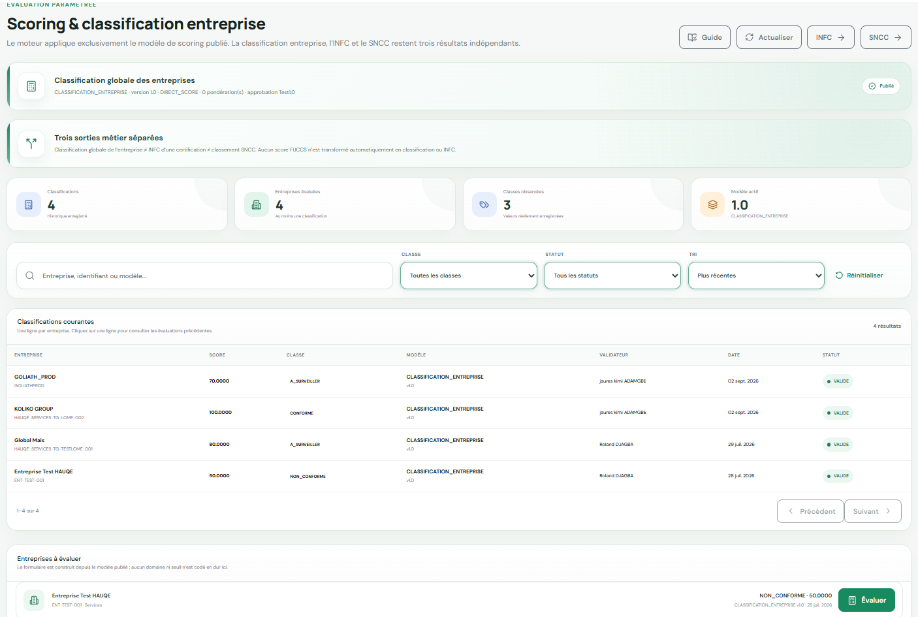
INFC
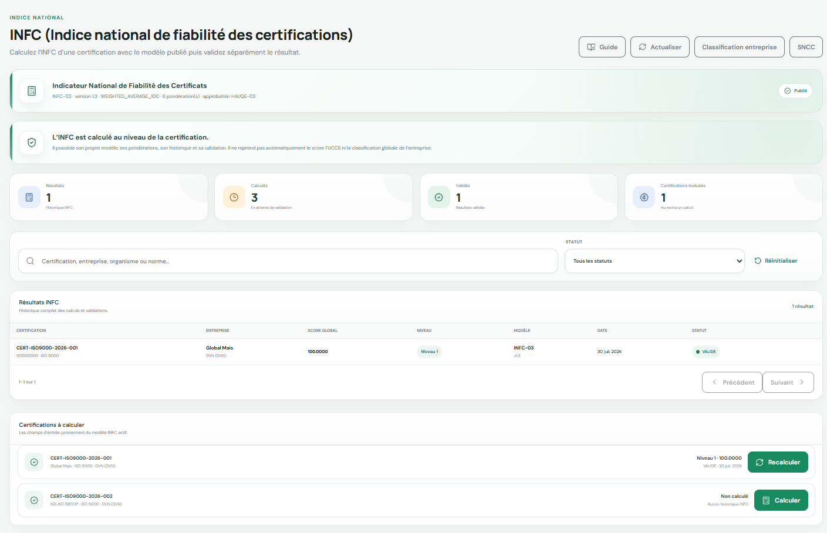
SNCC
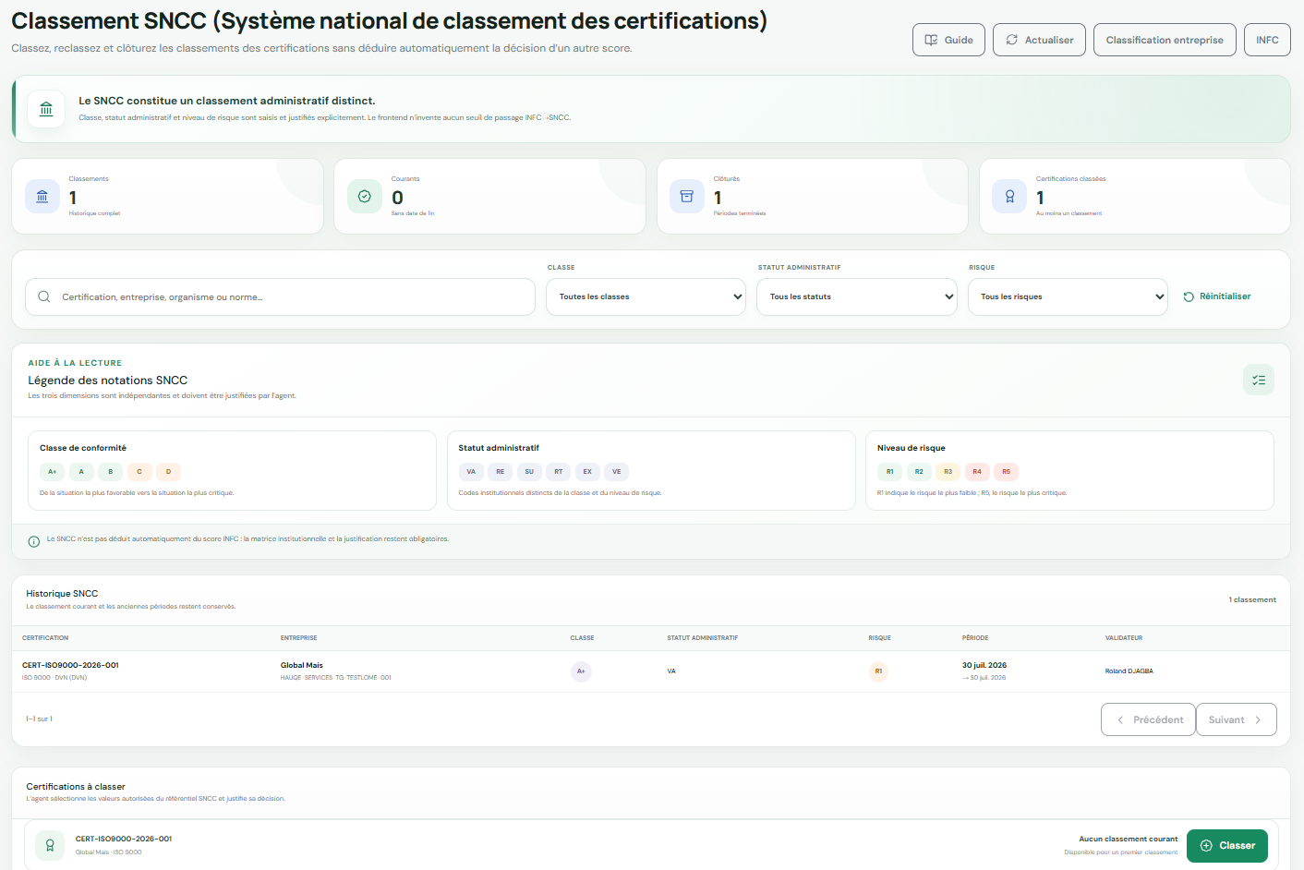
Les captures présentent successivement la classification globale de l'entreprise, l'INFC calculé au niveau de la certification et le classement SNCC composé d'une classe, d'un statut administratif et d'un risque.

10. Veille, relances, décisions et communication
Cette rubrique est utilisée après l'intégration et pendant toute la durée de vie de la certification. Elle permet à la Cellule de Veille de suivre les échéances, d'envoyer des relances, d'enregistrer les réponses et de préparer les décisions nécessaires.
BUT DU CHAPITRE
Suivre les risques, échéances et réponses externes jusqu'à leur clôture motivée.

Utilisateurs concernés | Cellule de veille, superviseurs, agents affectés et décideurs autorisés.
Prérequis | Dossier de veille ou échéance existante ; destinataire et responsable identifiés.

Ouvrir un dossier de veille
Un dossier de veille regroupe les événements, échéances, alertes et actions à suivre pour une certification après son intégration.
- Créer le dossier à partir d'un risque, d'une certification, d'une entreprise ou d'une alerte.
- Choisir la nature de suivi, la priorité, le responsable et la prochaine action.
- Renseigner la date de prochaine action afin de créer le rappel.
- Ajouter les événements et pièces de suivi.
RÉSULTAT ATTENDU
Le dossier est affecté, visible dans la file de veille et associé à ses rappels.

Programmer une relance
La relance formalise une demande adressée à un destinataire et conserve le canal, le message, la date d'envoi, l'échéance et la réponse.
- Saisir le destinataire, son adresse électronique, le contenu du message et la date d'envoi.
- Renseigner également le délai de réponse.
- Enregistrer : la date d'envoi et l'échéance sont placées dans le calendrier.
- Si la date d'envoi est aujourd'hui, vérifier l'envoi dans la file de notifications.
RÉSULTAT ATTENDU
La relance est journalisée et une alerte est générée à l'approche ou au dépassement du délai.

Créer une décision
Une décision transforme un constat en orientation formelle et doit préciser le dossier concerné, l'autorité, la justification et les actions attendues.
- Ouvrir Décisions et actions.
- Choisir l'objet, le contexte, l'autorité et les responsables concernés.
- Utiliser les propositions de saisie puis adapter le contenu au cas réel.
- Enregistrer et vérifier la notification des utilisateurs concernés.
RÉSULTAT ATTENDU
La décision est traçable et les actions associées peuvent être suivies.

Points d'attention
- Vérifier l'adresse électronique avant une programmation d'envoi.
- Une clôture de dossier ou d'échéance doit toujours être motivée.
- Ne pas inscrire de données confidentielles inutiles dans le corps d'un courriel.
- Le tableau de veille permet de filtrer les dossiers, d'ouvrir une fiche détaillée et de consulter les relances déjà envoyées.
- Avant une nouvelle relance, vérifier le destinataire, le canal, le message, la date d'envoi et l'échéance de réponse.

Figure 10 - Dossier de veille et nouvelle relance
Dossier de veille et nouvelle relance
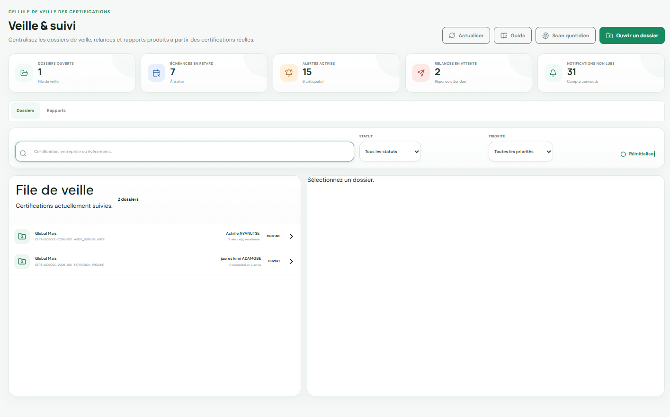
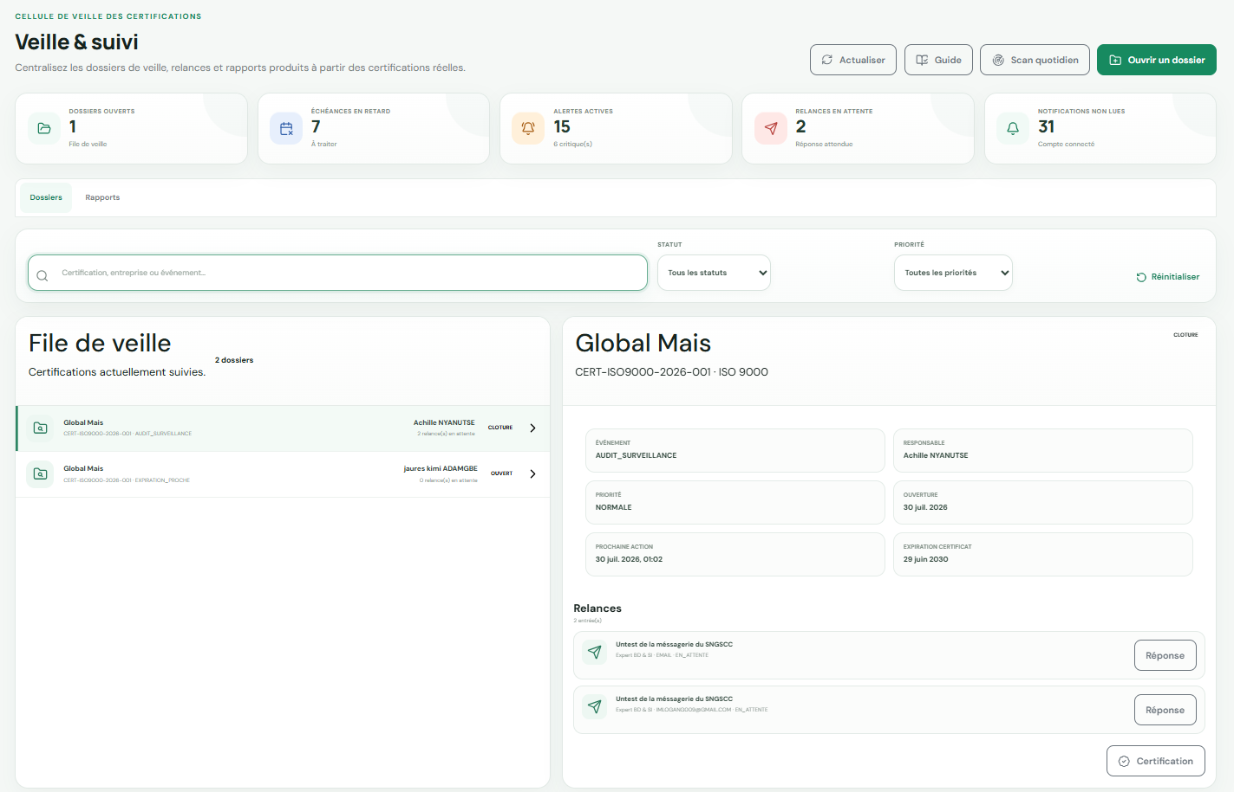
Les captures montrent la liste des dossiers de veille et la fiche détaillée avec ses événements, échéances, relances et informations de suivi.

11. Administration, référentiels et publication
Cette rubrique est réservée aux profils habilités. Elle couvre les comptes, les rôles, les valeurs proposées dans les formulaires, les règles versionnées et la publication des données autorisées. Une modification administrative peut affecter plusieurs modules ; son motif et sa date d'effet doivent donc être vérifiés avant enregistrement.
BUT DU CHAPITRE
Administrer les paramètres métier et les utilisateurs sans modifier les données opérationnelles sans justification.

Utilisateurs concernés | Administrateur HAUQE, administrateur fonctionnel et rôles expressément autorisés.
Prérequis | Permission d'administration adaptée ; référentiel ou règle de travail identifié.

Créer un utilisateur
Cette opération donne accès au système. Le rôle doit correspondre à la fonction réelle et respecter le principe du droit minimal nécessaire.
- Ouvrir Administration puis Utilisateurs.
- Renseigner l'identité professionnelle, l'adresse et les rôles initiaux.
- Choisir l'envoi des identifiants seulement lorsque la procédure l'autorise.
- Enregistrer et vérifier le statut actif du compte.
RÉSULTAT ATTENDU
Le compte reçoit uniquement les habilitations prévues par les rôles sélectionnés.

Gérer un référentiel ou une règle
Les référentiels alimentent les listes de valeurs et les règles pilotent les contrôles. Toute nouvelle version doit être datée, motivée et publiée par un profil habilité.
- Rechercher d'abord le code ou la valeur existante.
- Créer un brouillon avec un code unique proposé ou saisi selon les règles.
- Ajouter les valeurs, descriptions et conditions nécessaires.
- Soumettre ou publier uniquement après la validation institutionnelle requise.
RÉSULTAT ATTENDU
Les règles et valeurs publiées deviennent des références traçables pour l'application.

Préparer une publication
La publication concerne uniquement les données autorisées. Elle suit un circuit d'approbation avant diffusion dans les espaces publics ou institutionnels.
- Produire les données nominatives ou agrégées depuis les règles prévues.
- Créer une demande de publication au statut brouillon.
- Soumettre à approbation, puis publier après décision.
- Retirer une publication avec motif si son maintien n'est plus justifié.
RÉSULTAT ATTENDU
Le tableau public est alimenté uniquement par des données autorisées et validées.

Points d'attention
- Les rôles sont cumulatifs : vérifier l'impact avant une attribution.
- Ne publier aucune donnée nominative sans validation et respect du périmètre autorisé.
- Une valeur de référentiel modifiée peut influencer plusieurs pages : documenter le changement.
- Dans Utilisateurs et accès, vérifier le statut du compte et les permissions avant toute activation, désactivation ou changement de rôle.
- Dans Référentiels, préférer la désactivation à la suppression d'une valeur déjà utilisée.
- Dans Publications, contrôler le périmètre, le niveau de confidentialité et l'autorité d'approbation avant diffusion.

Figure 11 - Administration et publication
ADMINISTRATION
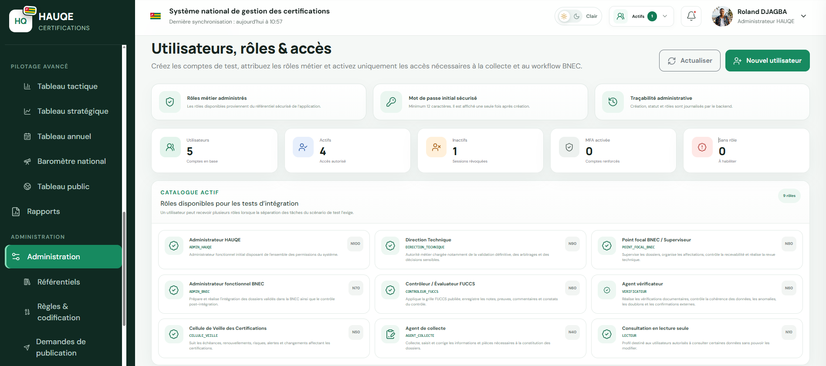
Référentiel
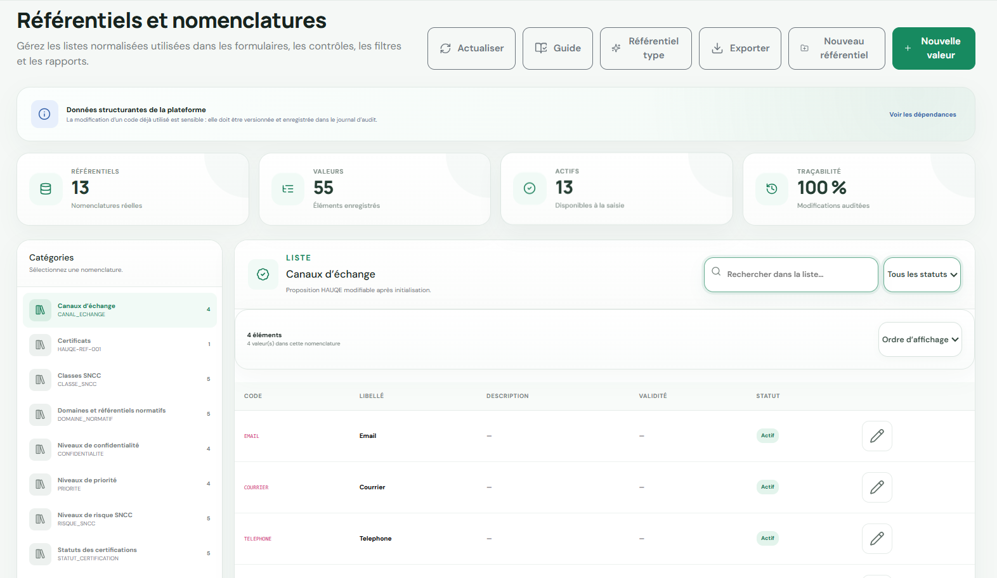

Publication des données pour le tableau de bord public
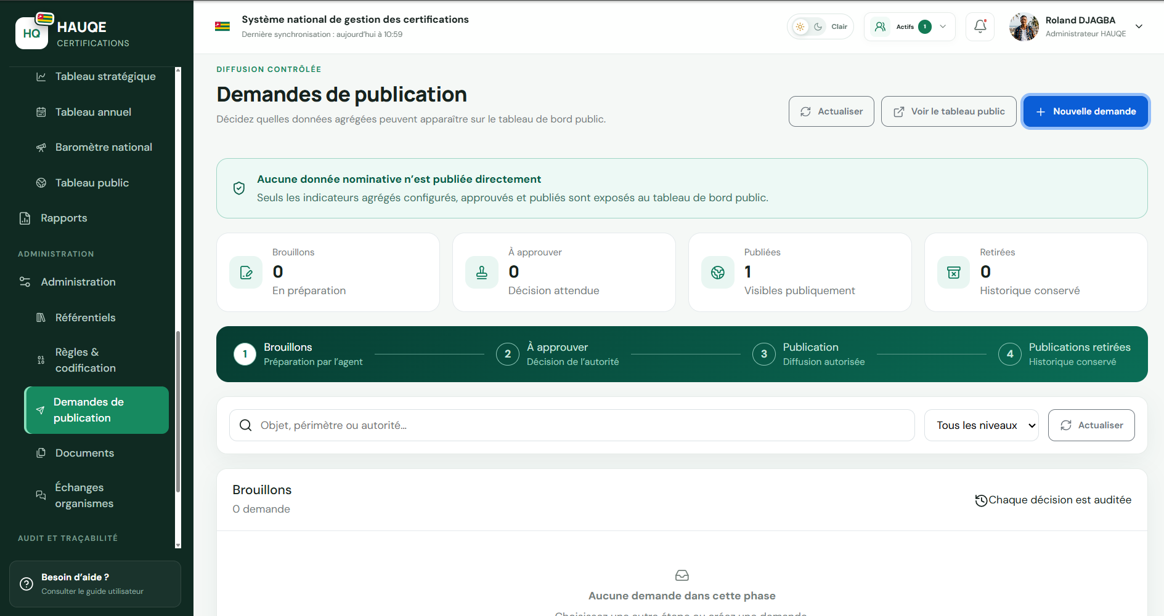
Les captures montrent la gestion des utilisateurs et des accès, les référentiels administrables et la publication contrôlée des données destinées au tableau de bord public.

12. Rapports, journal d'audit, qualité et sauvegardes
Cette rubrique rassemble les fonctions de preuve, de contrôle et de continuité. Les rapports présentent les résultats, le journal d'audit retrace les actions, les revues de qualité identifient les anomalies et les sauvegardes protègent les données contre une perte ou un incident.
BUT DU CHAPITRE
Produire des informations fiables, vérifier la traçabilité et protéger la continuité du système.

Utilisateurs concernés | Utilisateurs autorisés aux rapports, à l'audit, à la qualité et aux sauvegardes.
Prérequis | Droits appropriés ; période, périmètre et objectif de l'opération définis.

Générer un rapport
Le rapport reprend un modèle, un périmètre, une période et un format. Vérifiez l'aperçu et les filtres avant de lancer la génération.
- Ouvrir Rapports et choisir le modèle approprié.
- Définir la période et les filtres nécessaires.
- Choisir le format PDF, Excel ou CSV.
- Contrôler l'en-tête HAUQE, les tableaux, les dates et le périmètre avant diffusion.
RÉSULTAT ATTENDU
Le rapport est conservé dans l'historique avec son format, sa date et son demandeur.

Consulter le journal d'audit
Le journal d'audit est une preuve en lecture seule. Il permet d'identifier l'acteur, l'action, la date, la ressource et, lorsque c'est autorisé, les valeurs avant et après.
- Ouvrir Journal d'audit.
- Filtrer par utilisateur, période, type d'action ou ressource.
- Lire les valeurs avant/après lorsque disponibles.
- Exporter uniquement les informations nécessaires à l'analyse.
RÉSULTAT ATTENDU
Les événements sont compréhensibles et le nom des utilisateurs autorisés reste lisible.

Lancer ou suivre une sauvegarde
La sauvegarde protège le système et les documents. Une restauration doit être testée dans un environnement isolé avant toute intervention sur la production.
- Ouvrir Sauvegardes et choisir système, documents ou complète.
- Pour une sauvegarde manuelle, confirmer l'action et attendre la progression.
- Vérifier le résultat, l'empreinte ou le statut final.
- Planifier les sauvegardes automatiques et effectuer périodiquement un test de restauration supervisé.
RÉSULTAT ATTENDU
Une archive cohérente est produite, sans restaurer directement en production.

Points d'attention
- Une sauvegarde manuelle peut bloquer temporairement certaines actions : prévenir les utilisateurs concernés.
- Ne pas télécharger ni partager une sauvegarde hors du périmètre autorisé.
- Le journal d'audit sert à comprendre une action ; il ne remplace pas une enquête ou une décision formelle.
- Le module Rapports conserve la demande, le modèle, la période, le format et le résultat de génération.
- Le journal d'audit doit rester en lecture seule ; utiliser ses filtres pour retrouver une action ou une ressource.
- Le module Sauvegardes distingue les sauvegardes système, documents et complètes, ainsi que leurs contrôles d'intégrité.

Figure 12 - Rapports, audit et sauvegardes
Rapports
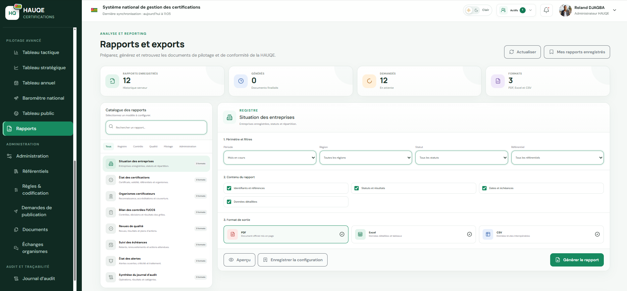
Audit ou Historisation
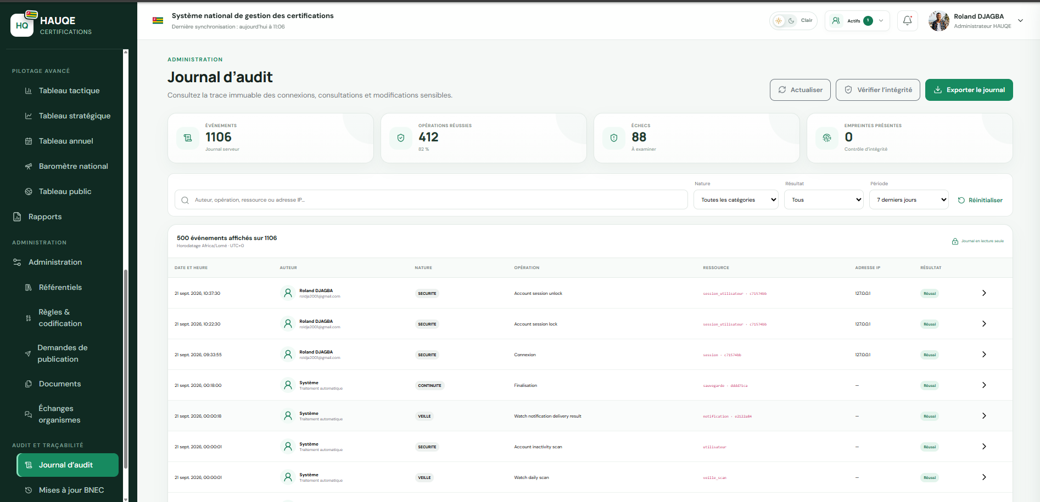

Sauvegardes
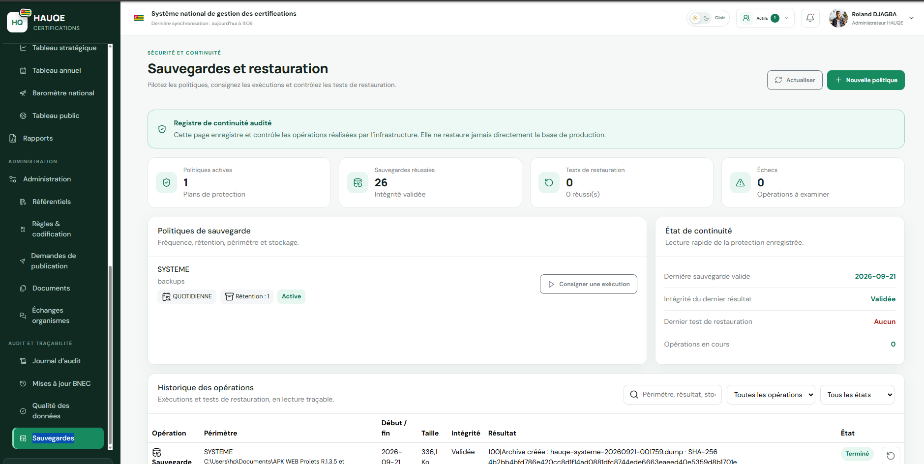
Les captures présentent le catalogue et l'historique des rapports, le journal d'audit des opérations et le registre des sauvegardes et restaurations.

Annexes
Les annexes fournissent des repères directement utilisables pendant la formation : une checklist, les premières réactions en cas d'erreur, un exemple fictif de fiche de collecte et la matrice RACI des rôles du système.

Checklist avant une action sensible
- J'ai ouvert le bon dossier et lu son historique.
- Je dispose de la permission nécessaire.
- Les données saisies sont appuyées par une pièce ou une source identifiable.
- La décision ou la clôture est motivée.
- Je sais quel utilisateur ou quel module recevra la suite du traitement.
- Je n'ai pas exposé de données sensibles dans un commentaire, une capture ou un courriel.

Erreurs fréquentes et première réaction
Situation | Réaction attendue
Bouton sans réaction | Attendre la fin de l'indicateur de chargement, actualiser si nécessaire, puis signaler l'erreur avec la page et l'heure.
Accès refusé | Vérifier le rôle attribué ; ne pas demander le mot de passe d'un autre utilisateur.
Doublon détecté | Rechercher l'entité existante et utiliser le dossier courant ou la fonction de rapprochement.
Courriel non reçu | Vérifier l'adresse, la file de notification et le délai prévu avant de relancer.
Donnée incohérente | Ne pas l'écraser sans preuve ; utiliser correction, anomalie ou décision selon le parcours.

Annexe 1 Exemple fictif de remplissage du formulaire de collecte
L'exemple ci-dessous sert uniquement pendant la formation. Les noms, références, coordonnées et pièces sont fictifs. Dans un dossier réel, l'agent saisit uniquement les informations déclarées et vérifiables, sans inventer les champs manquants.
Section | Champ à renseigner | Exemple fictif
Mission | Campagne, référence, zone, priorité et dates | HAUQE-CAMP-2026-001 ; HAUQE-MIS-2026-001 ; Maritime / Golfe 6 / Avépozo ; normale ; du 22 au 23 septembre 2026
Mission | Objet | Recensement et collecte des informations relatives aux certifications de l'entreprise
Entreprise | Raison sociale et identifiant HAUQE | Établissements Togbé Agro - HAUQE-ENT-EXEMPLE-001
Entreprise | Localisation et contact | Avépozo, Lomé ; +228 90 00 00 00 ; contact.exemple@togbe-agro.tg
Entreprise | RCCM, NIF ou IFU | Non renseignés dans cet exemple ; conserver le statut de régularisation si la procédure le prévoit
Déclarant | Identité, fonction et contact | Kossi Togbé ; Responsable qualité ; +228 91 00 00 00 ; k.togbe.exemple@togbe-agro.tg
Activité | Secteur et activité principale | Agroalimentaire ; transformation et conditionnement de produits céréaliers
Offre | Produit, volume, unité et marchés | Farine de maïs enrichie ; 25 tonnes par mois ; marché national et sous-régional
Certification | Référentiel et organisme | ISO 22000:2018 ; Organisme Exemple Certification
Certification | Numéro, portée et produits couverts | CERT-EX-2026-015 ; production et conditionnement de farine ; farine de maïs enrichie
Certification | Dates et situation déclarée | Délivrée le 1er juin 2026 ; expiration le 31 mai 2029 ; certification présente ; copie disponible
Preuves | Fichiers sélectionnés | certificat_iso22000_exemple.pdf ; photo_site_exemple.jpg ; registre_production_exemple.pdf
Consentement | Accord et signature | Consentement recueilli ; déclaration signée par Kossi Togbé le 22 septembre 2026
Observations | Note de terrain | Copie du certificat remise. Vérification de l'authenticité et de l'accréditation à réaliser par l'agent vérificateur.
Soumission | Contrôle final | Entreprise liée, déclarant renseigné, offre enregistrée, certification déclarée, preuves jointes et complétude contrôlée avant Soumettre
2.0 | 21 septembre 2026 | Guide illustré et détaillé : campagnes, procédures, classement SNCC, exemple de collecte et matrice RACI.
Après l'enregistrement du brouillon, l'agent relit chaque étape. La soumission est effectuée seulement lorsque les informations obligatoires sont complètes et que les fichiers apparaissent dans la liste des preuves.

Historique des versions du guide
Version | Date | Évolution
1.1 | Août 2026 | Non disponible pour le moment

Annexe 2 Matrice RACI des rôles du système
La matrice précise la participation attendue pour les activités principales. R réalise l'activité, A en porte la responsabilité finale, C est consulté avant la décision et I est informé du résultat. Une activité doit avoir un seul A ; les permissions effectivement attribuées dans Administration restent la référence d'accès.
Activité | AH | DT | PF | AB | AV | CF | CV | AC | LE
Administrer les comptes, rôles et permissions | R/A | C | I | I | I | I | I | I | I
Créer les campagnes et affecter les missions | C | I | R/A | I | I | I | I | I | I
Collecter les données et déposer les preuves | I | I | A | I | C | I | I | R | I
Vérifier les documents et confirmations externes | I | I | A | I | R | C | I | C | I
Réaliser le contrôle FUCCS | I | I | A | I | C | R | I | I | I
Prononcer la validation définitive | C | R/A | C | I | I | C | I | I | I
Précontrôler, intégrer et postcontrôler la BNEC | I | A | C | R | I | I | I | I | I
Calculer la classification entreprise et l'INFC | C | A | R | I | C | C | I | I | I
Valider l'INFC et classer au SNCC | C | R/A | C | I | I | C | I | I | I
Suivre les échéances, alertes et relances | I | A | C | I | C | I | R | I | I
Préparer les décisions, rapports et publications | C | A | R | I | C | C | R | I | I
Consulter les dossiers et les résultats autorisés | I | I | I | I | I | I | I | I | R
Contrôler l'audit, la qualité et la continuité | R/A | C | C | R | I | I | C | I | I
Abréviations : AH Administrateur HAUQE ; DT Direction Technique ; PF Point focal BNEC ou Superviseur ; AB Administrateur fonctionnel BNEC ; AV Agent vérificateur ; CF Contrôleur ou Évaluateur FUCCS ; CV Cellule de Veille des Certifications ; AC Agent de collecte ; LE Consultation en lecture seule.
La matrice décrit la répartition fonctionnelle de référence. L'administrateur doit vérifier les permissions réelles avant la formation, une affectation ou une opération sensible.

